ПРОТОКОЛ № 47-21-62
испытаний на ЭМС
(измерение спектров излучений)

РЛЦИ-В, зав.№ 1416574605

(на 65 листах)

ПРОТОКОЛ № 47-21-62
испытаний на ЭМС
(измерение спектров излучений)

- Объект(ы) испытаний
  - Наименование, тип, заводской номер: указаны в таблице 1.

Таблица 1
Наименование и тип изделия | Заводской/децимальный № | Количество | Код ОКПД2
Система РЛЦИ-В | зав.№ 1416574605 / ИВЯФ.463115.131 | 1 | -

  - Назначение объекта испытаний и краткое описание: система РЛЦИ-В предназначена для применения по целевому назначению в составе малого космического аппарата
- Заказчик испытаний
Отдел 56.
- Разработчик/Изготовитель
АО «Российские космические системы». Юридический адрес: 111250, РФ, г. Москва,
ул. Авиамоторная, д. 53.
- Дата проведения испытаний
12.04.2021 г.
- Дата выпуска протокола
20.04.2021 г.
- Место проведения испытаний
Испытательный центр АО «Корпорация «ВНИИЭМ».
Фактический адрес: 105187, г. Москва, ул. Вольная, дом 30, БЭК-2.
Телефоны: городской: +7 (495) 366-22-11, местный: 24-84.
Отдел испытаний на электромагнитную совместимость (Отдел № 47).

- Условия окружающей среды при проведении испытаний: приведены в таблице 2.
Таблица 2
№ п/п | Дата проведения испытаний | Температура (^{о}С) | Влажность (%) | Атмосферное давление  (мм рт. ст.)
1 | 12.04.2021 | 24 | 51 | 737

- Цель испытаний
Измерение спектров излучаемых системой РЛЦИ-В радиопомех и спектров излучения ее радиопередатчиков, предусмотренные требованиями п. 3.3.4 ТАИК.370054.005ТЗ.
- Методика испытаний

9.1 Объем испытаний
Испытания проводились по документам ТАИК.370054.005ТЗ и «Программа и методика автономных испытаний системы РЛЦИ-В на ЭМС» в объёме измерения спектров излучаемых системой РЛЦИ-В радиопомех и спектров излучения ее радиопередатчиков в диапазонах 200 – 300 МГц, 1100 – 1300 МГц, 1500 – 1700 МГц, и 2000 – 2300 МГц.

9.2 Режим работы и оценка функционирования
Оценку функционирования системы РЛЦИ-В проводить в соответствии с ИВЯФ.463115.131ТУ, а уровни помех не должны превышать установленных норм по помехоэмиссии.
Измерения спектров излучения радиопередатчиков системы РЛЦИ-В проводились согласно «Программа и методика автономных испытаний системы РЛЦИ-В на ЭМС» в диапазоне 200 – 2300 МГц путём присоединения кабеля от анализатора спектра к антенному выходу системы в следующих режимах работы РЛЦИ-В:
- 1 полукомплект, режимы М1, М2, М3, М4;
- 2 полукомплект, режимы М1, М2, М3, М4.
При этом использовался аттенюатор с затуханием 40 дБ.
Измерения спектров излучаемых системой РЛЦИ-В радиопомех проводились в заданных п. 3.3.4 ТАИК.370054.005ТЗ диапазонах с помощью комплекта измерительных антенн в следующих режимах работы РЛЦИ-В:
- 1 полукомплект, режимы М1, М2, М3, М4;
- 2 полукомплект, режимы М1, М2, М3, М4
- Испытательное оборудование и средства измерений
Перечень средств измерений для проведения испытаний приведен в таблице 3.
Таблица 3
№ | Наименование и тип | Диапазон измерения контролируемых величин | Класс точности или предел допускаемой погрешности | Зав. № | Примечание
Средства измерений
1 | Анализатор спектра  FSW13 | Диапазон частот  2 Гц – 13,6 ГГц | Пределы допускаемой погрешности измерений уровня:  В диапазоне от 10 МГц до 3,6 ГГц ± 0,27 дБ | 101274 | Свидетельство о поверке  № МА 0013759 до 28.12.2021 г.
2 | Антенна измерительная VULB 9161SE | Диапазон частот  30 - 2000 МГц,  коэффициент калибровки ? | Погрешность коэффициента калибровки ±2 дБ | 04209 | Свидетельство о поверке  № 24/15/2/396-2020  до 20.07.2022 г.
3 | Антенна измерительная широкополосная HF907 | Диапазон частот  0,8 - 18 ГГц коэффициент калибровки ? | Погрешность коэффициента калибровки  ± 2 дБ | 100207 | Свидетельство о поверке  № СП 2736892  до 17.12.2021 г.
4 | Прибор комбинированный TESTO 622 | Диапазон измерений:  - температуры от  минус 10 до + 60 ºС,  - относительной влажности от 10 до 95 %,  - атмосферного давления от 300 до 1200 гПа | Погрешность измерений:  - температуры  ± 0,4 ºС,  относительной влажности  ± 3 %,  - атмосферного давления ± 5 гПа | 39516722/806 | Свидетельство о поверке  № СП 3025809  до 01.10.2021 г.

Вспомогательное оборудование: аттенюатор BW-N40W50+ с затуханием 40 дБ

- Результаты испытаний
Измерения спектров излучения радиопередатчиков системы РЛЦИ-В в диапазоне 200 – 2300 МГц, выполненные путём присоединения кабеля от анализатора спектра к антенному выходу системы РЛЦИ-В, приведены на рисунках 1-10. Указать, учтено ли затухание аттенюатора в уровнях приведенных ниже спектров?
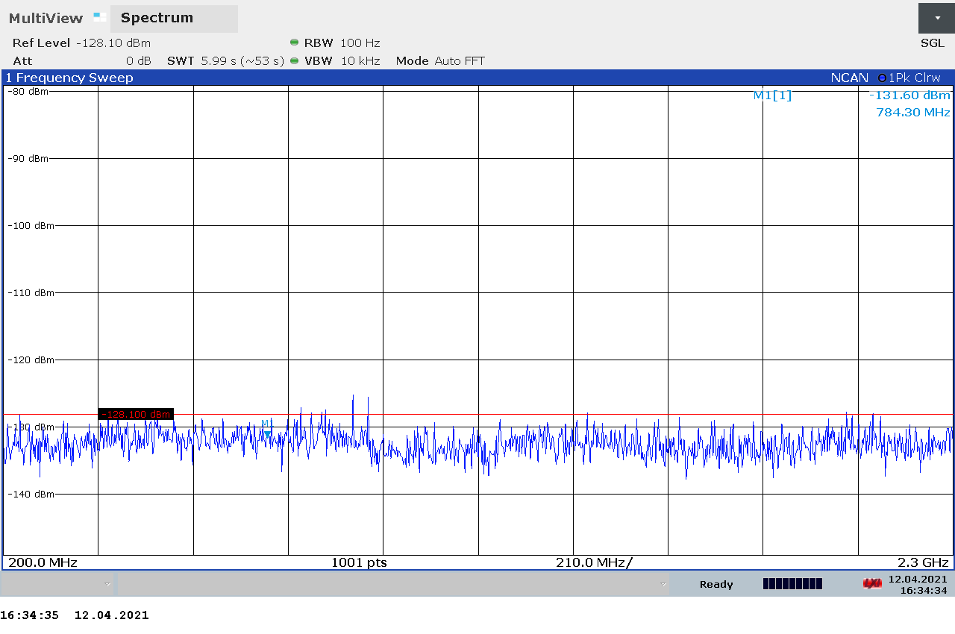
Рисунок 1. Измеренные фоновые значения помех в диапазоне 200 – 2300 МГц, КПА отключена, РЛЦИ отключена
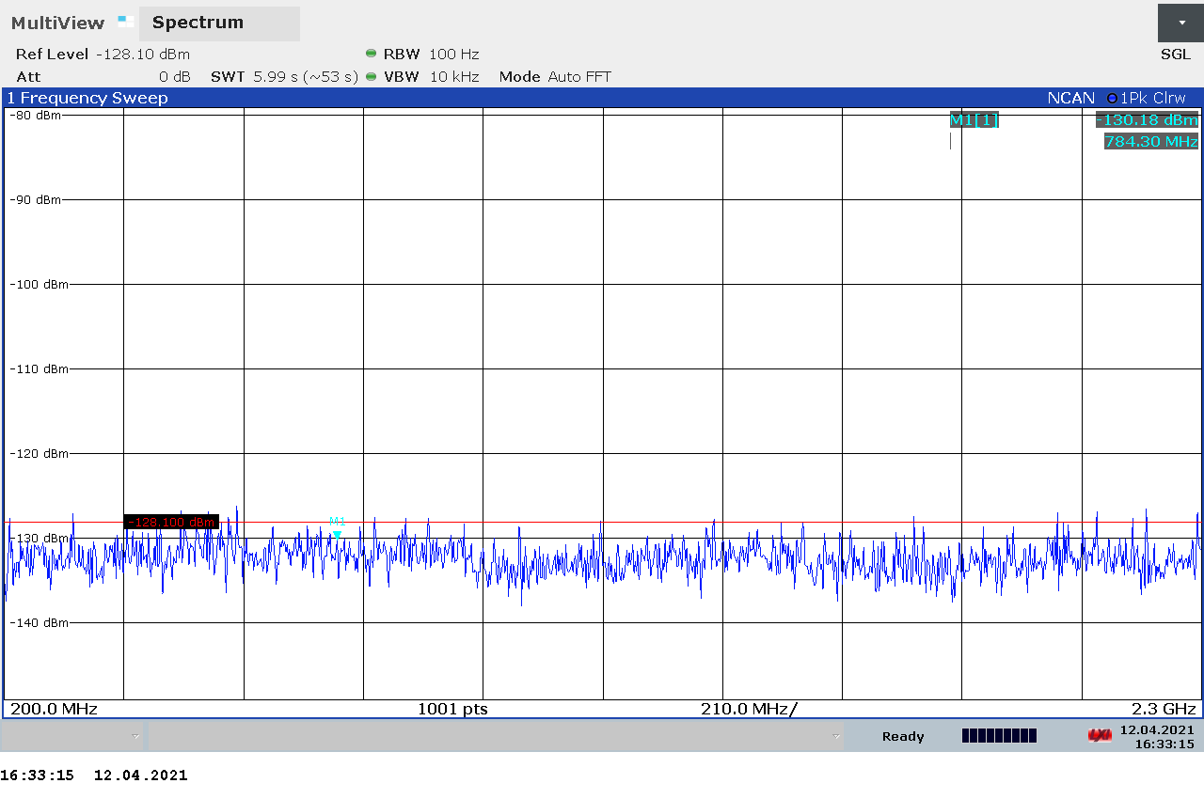
Рисунок 2. Измеренные фоновые значения помех в диапазоне 200 – 2300 МГц, КПА включена, РЛЦИ отключена

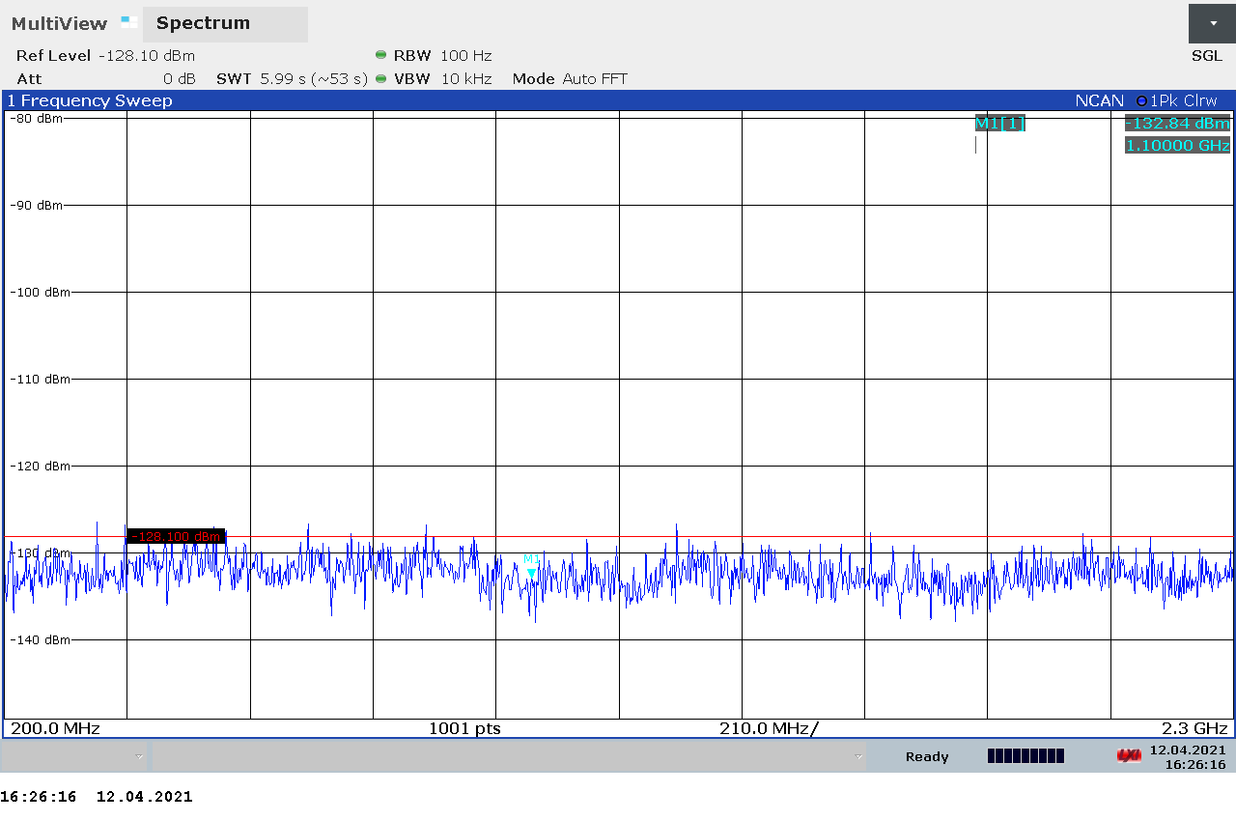
Рисунок 3. Измеренный спектр излучения радиопередатчика в диапазоне 200 – 2300 МГц, КПА включена, РЛЦИ функционирует на первом полукомплекте в режиме М1
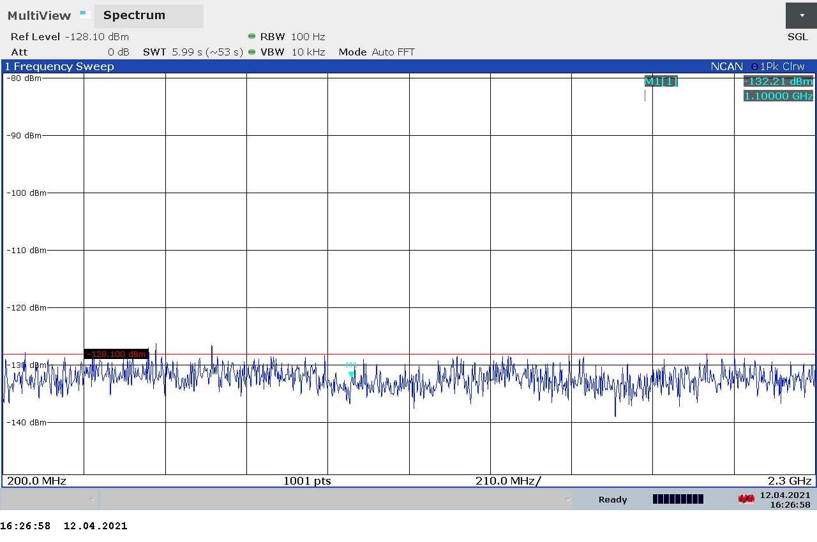
Рисунок 4. Измеренный спектр излучения радиопередатчика в диапазоне 200 – 2300 МГц, КПА включена, РЛЦИ функционирует на первом полукомплекте в режиме М2
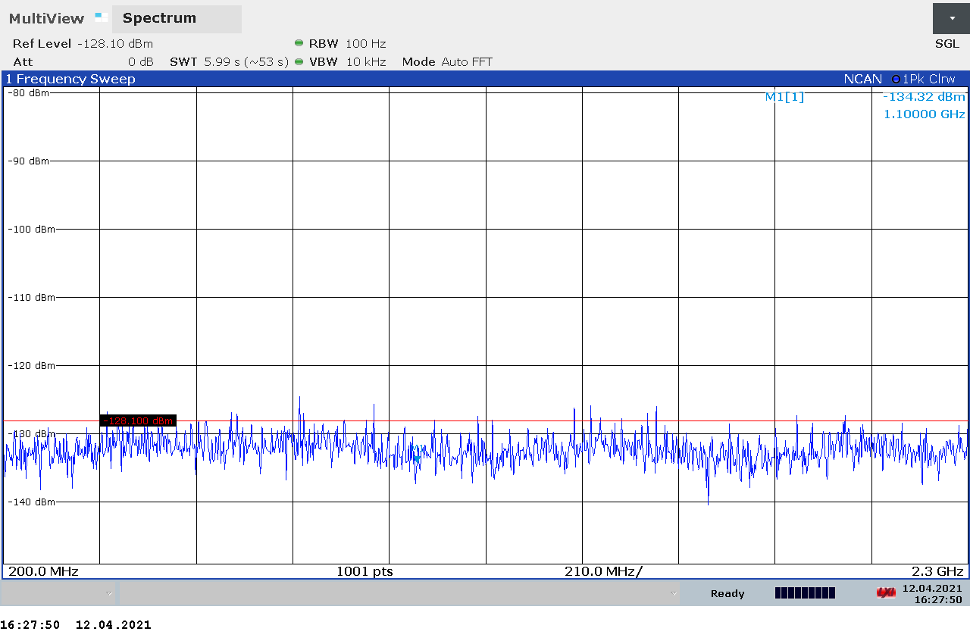
Рисунок 5. Измеренный спектр излучения радиопередатчика в диапазоне 200 – 2300 МГц, КПА включена, РЛЦИ функционирует на первом полукомплекте в режиме М3
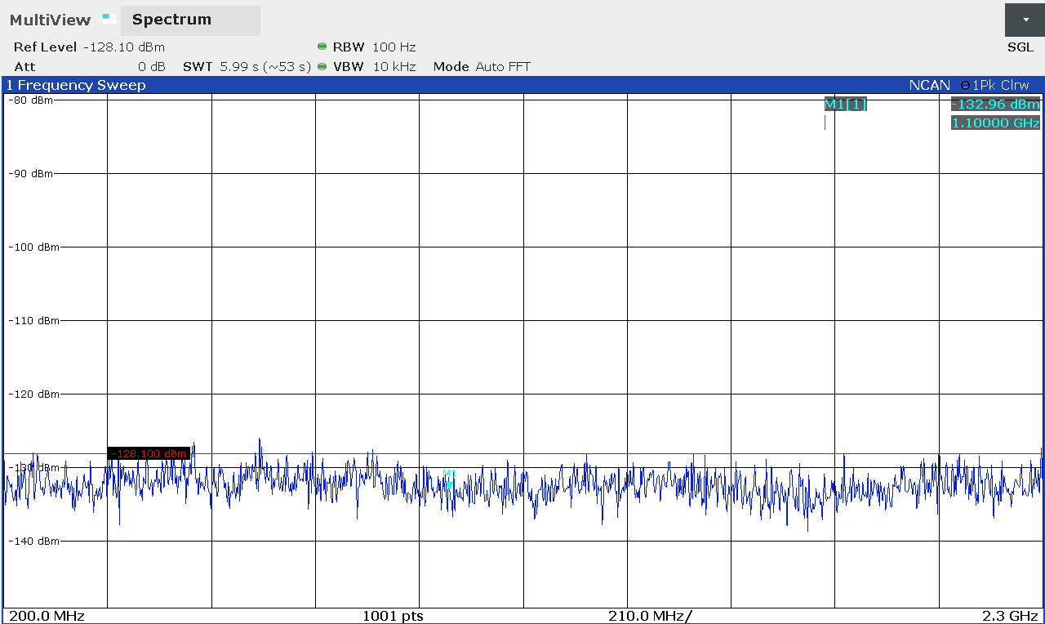
Рисунок 6. Измеренный спектр излучения радиопередатчика в диапазоне 200 – 2300 МГц, КПА включена, РЛЦИ функционирует на первом полукомплекте в режиме М4
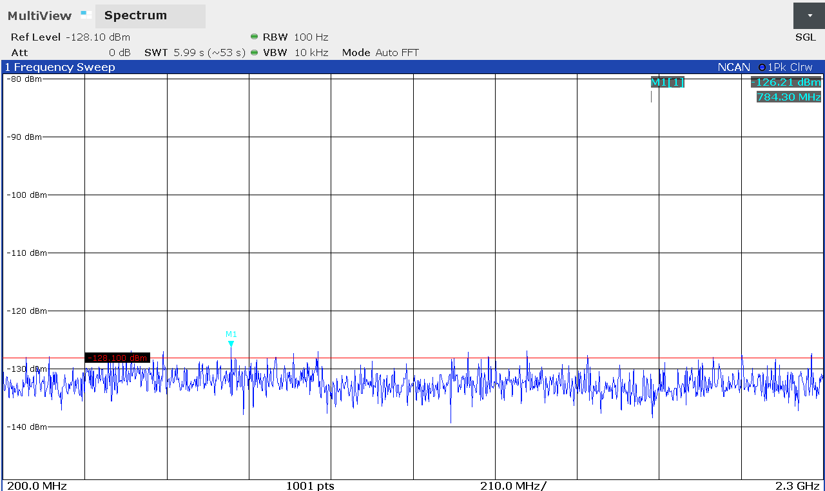
Рисунок 7. Измеренный спектр излучения радиопередатчика в диапазоне 200 – 2300 МГц, КПА включена, РЛЦИ функционирует на втором полукомплекте в режиме М1

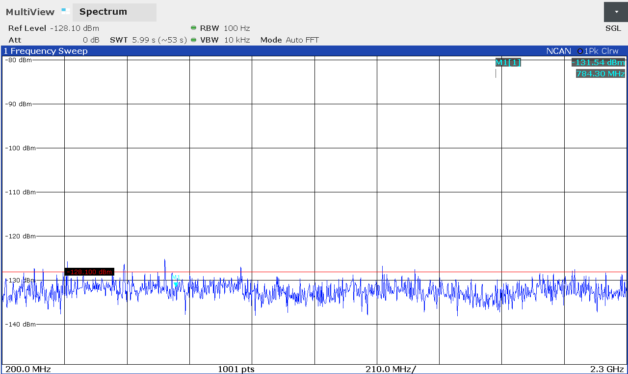
Рисунок 8. Измеренный спектр излучения радиопередатчика в диапазоне 200 – 2300 МГц, КПА включена, РЛЦИ функционирует на втором полукомплекте в режиме М2

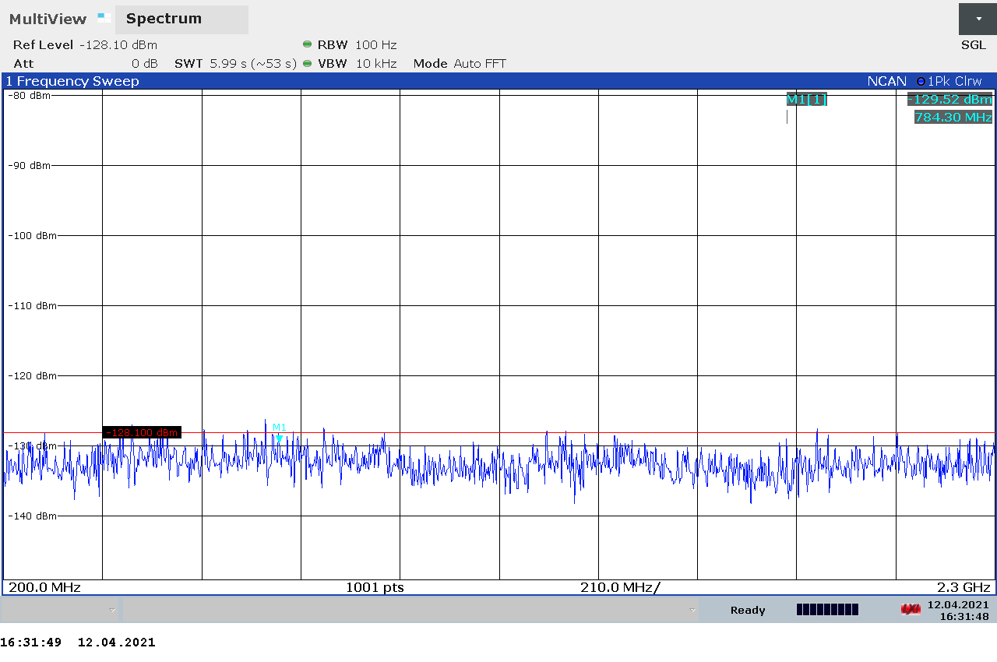

Рисунок 9. Измеренный спектр излучения радиопередатчика в диапазоне 200 – 2300 МГц, КПА включена, РЛЦИ функционирует на втором полукомплекте в режиме М3
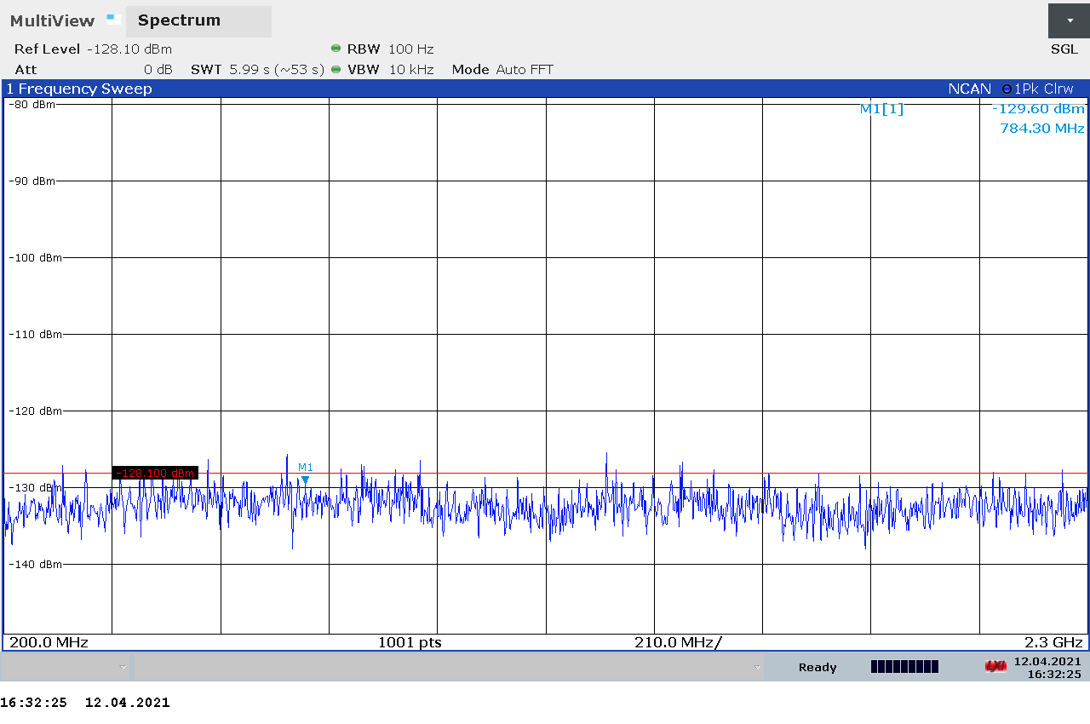
Рисунок 10. Измеренный спектр излучения радиопередатчика в диапазоне 200 – 2300 МГц, КПА включена, РЛЦИ функционирует на втором полукомплекте в режиме М4

Измерения спектров излучаемых системой РЛЦИ-В радиопомех в диапазонах 200 – 300 МГц, 1100 – 1300 МГц, 1500М1700 МГц, 2000 – 2300 МГц, выполненные с помощью комплекта измерительных антенн, приведены на рисунках 11-60.
Указать, учтен ли коэффициент калибровки антенн в уровнях приведенных ниже спектров?

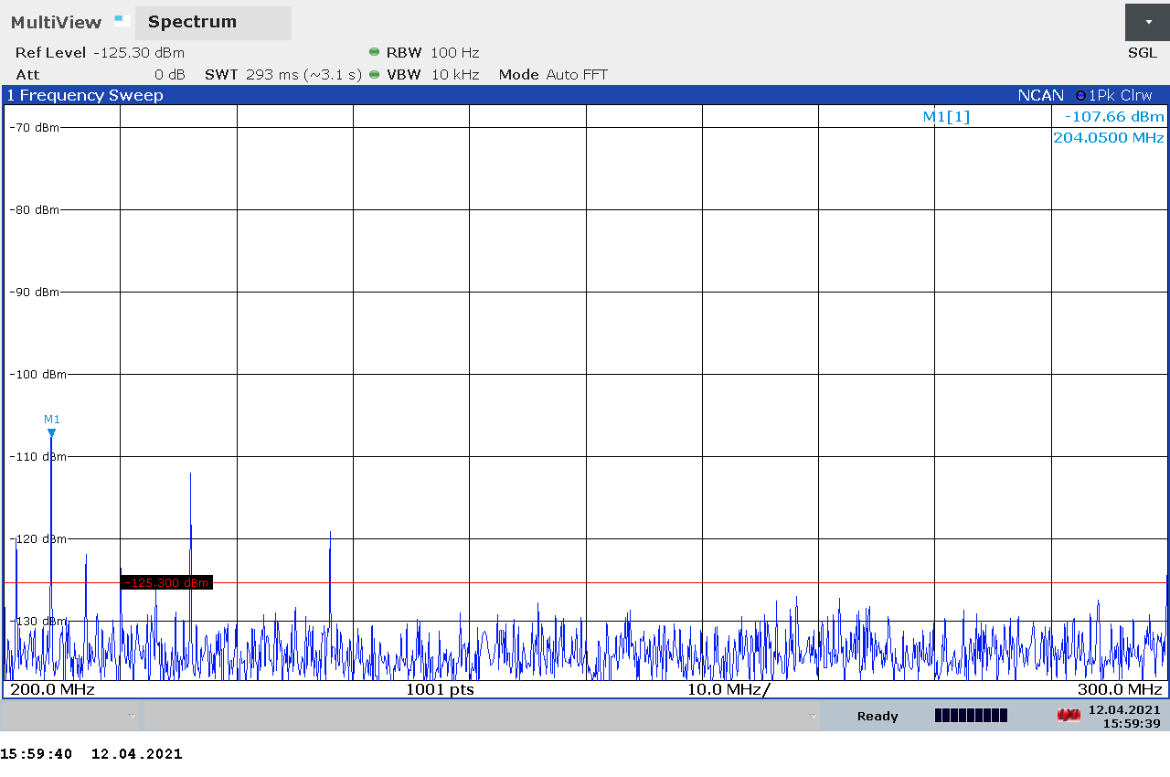
Рисунок 11. Измеренные при горизонтальной поляризации измерительной антенны (какой?) фоновые значения радиопомех в диапазоне 200 – 300 МГц, КПА отключена, РЛЦИ отключена

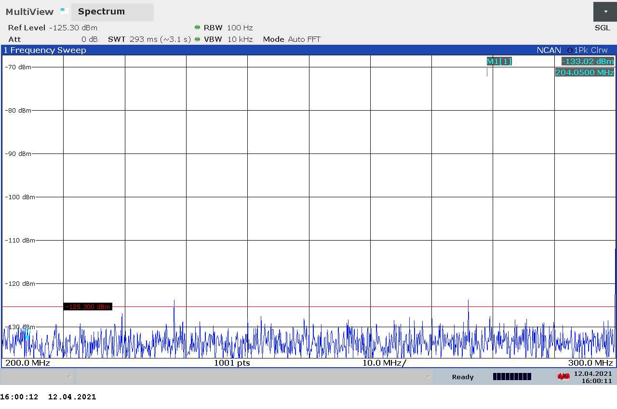
Рисунок 12. Измеренные при вертикальной поляризации измерительной антенны (какой?) фоновые значения радиопомех в диапазоне 200 – 300 МГц, КПА отключена, РЛЦИ отключена
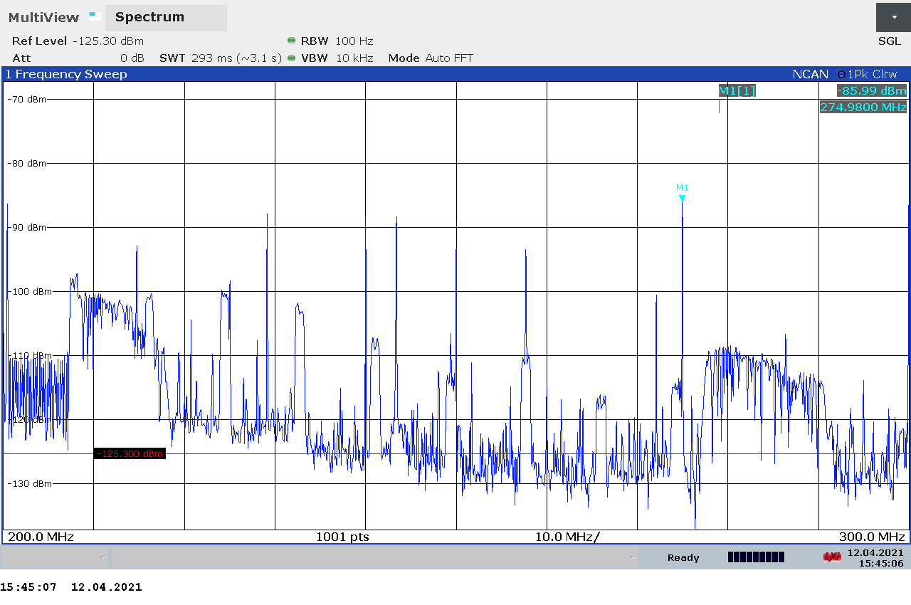
Рисунок 13. Измеренные при горизонтальной поляризации измерительной антенны (какой?) значения радиопомех в диапазоне 200 – 300 МГц, КПА включена, РЛЦИ отключена

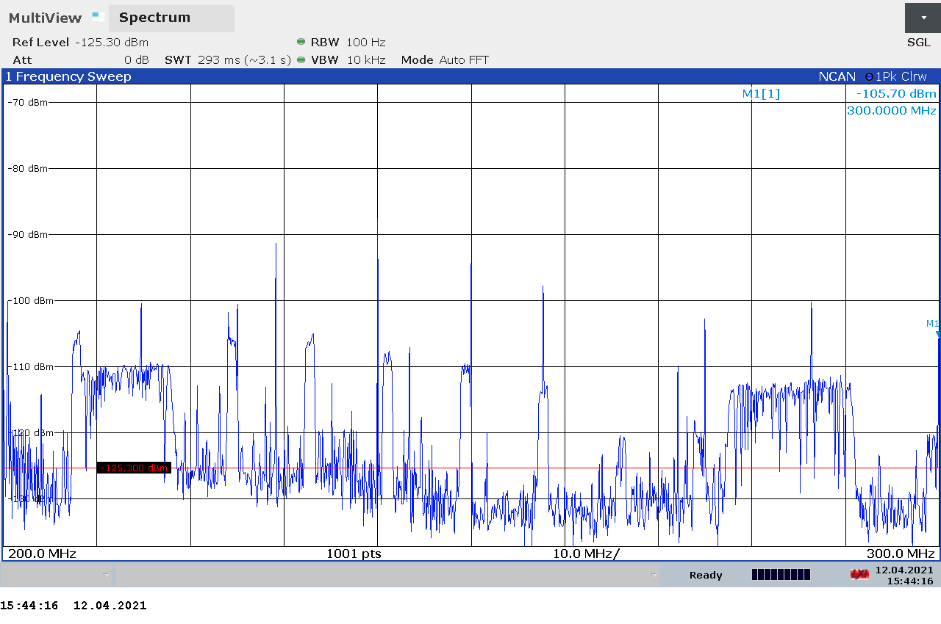
Рисунок 14. Измеренные при вертикальной поляризации измерительной антенны (какой?) значения радиопомех в диапазоне 200 – 300 МГц, КПА включена, РЛЦИ отключена

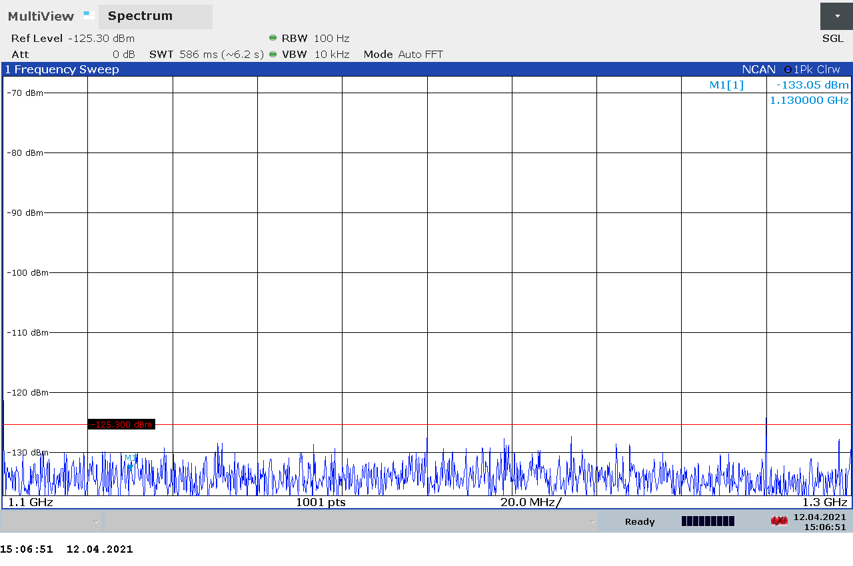
Рисунок 15. Измеренные при (какой?) поляризации измерительной антенны (какой?) фоновые значения радиопомех в диапазоне 1100 – 1300 МГц, КПА отключена, РЛЦИ отключена

Далее на всех подписях к рисунка указать тип антенны и ее поляризацию
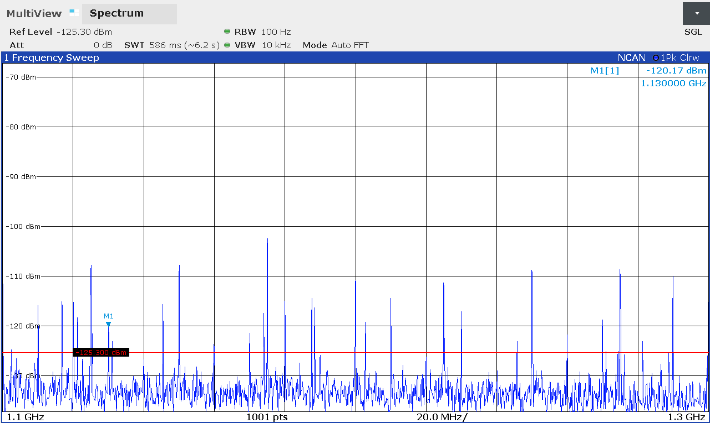
Рисунок 16. Измеренные фоновые значения радиопомех в диапазоне 1100 – 1300 МГц, КПА включена, РЛЦИ отключена

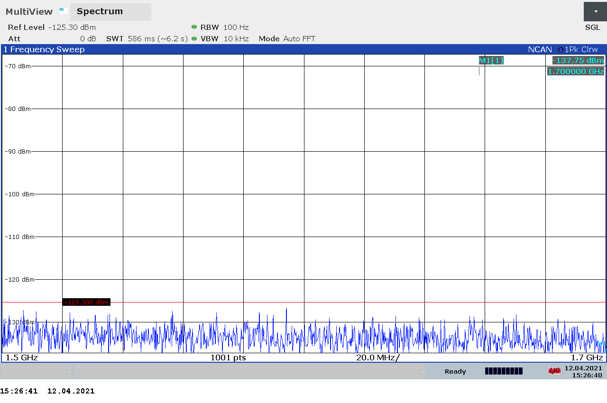
Рисунок 17. Измеренные при (какой?) поляризации измерительной антенны (какой?) фоновые значения радиопомех в диапазоне 1500 – 1700 МГц, КПА отключена, РЛЦИ отключена

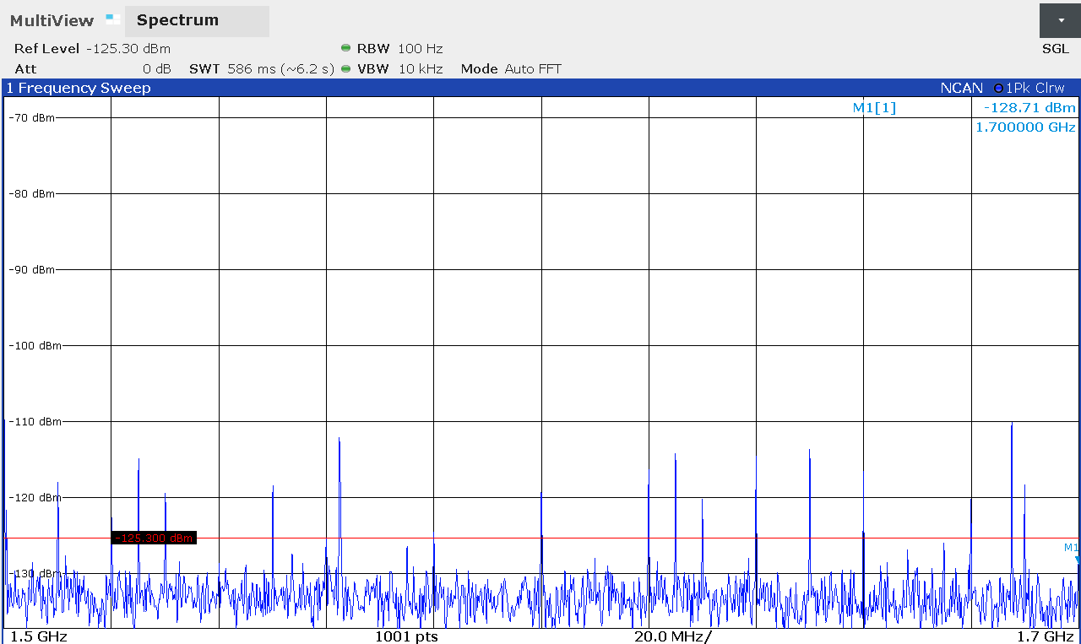
Рисунок 18. Измеренные фоновые значения радиопомех в диапазоне 1500 – 1700 МГц, КПА включена, РЛЦИ отключена

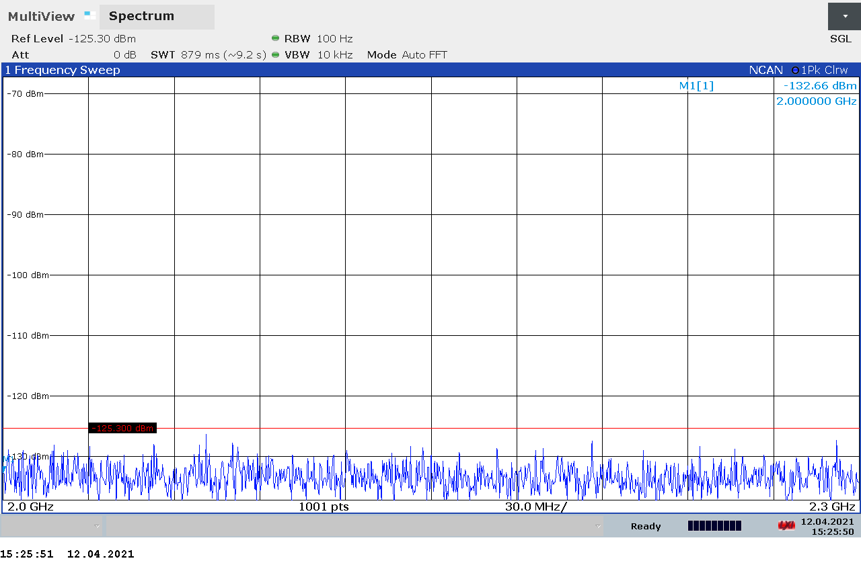
Рисунок 19. Измеренные при (какой?) поляризации измерительной антенны (какой?) фоновые значения помех в диапазоне 2000 – 2300 МГц, КПА отключена, РЛЦИ отключена

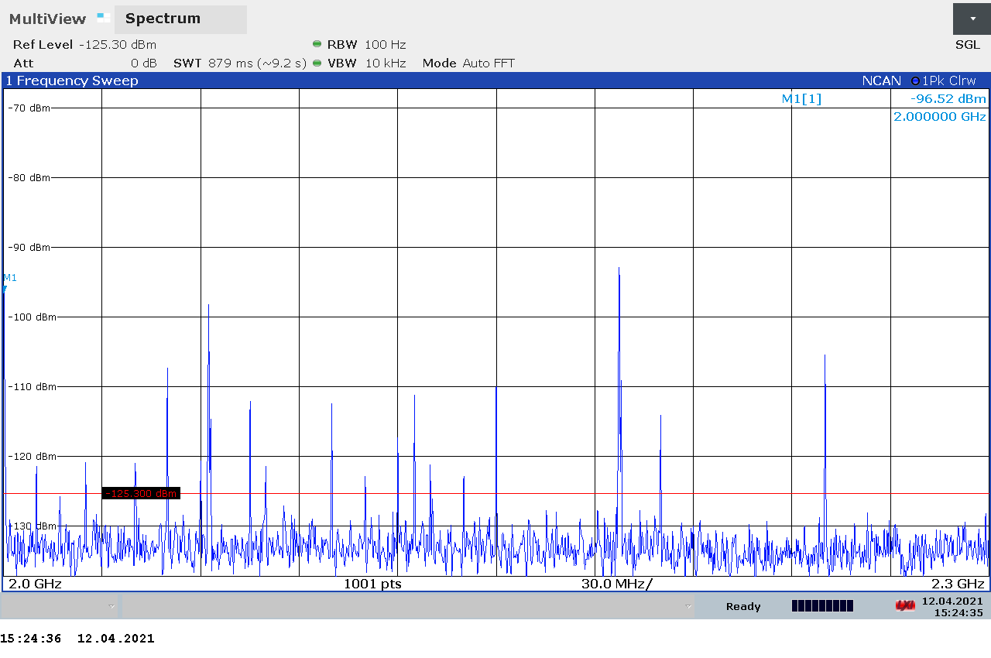
Рисунок 20. Измеренные фоновые значения радиопомех в диапазоне 2000 – 2300 МГц, КПА включена, РЛЦИ отключена

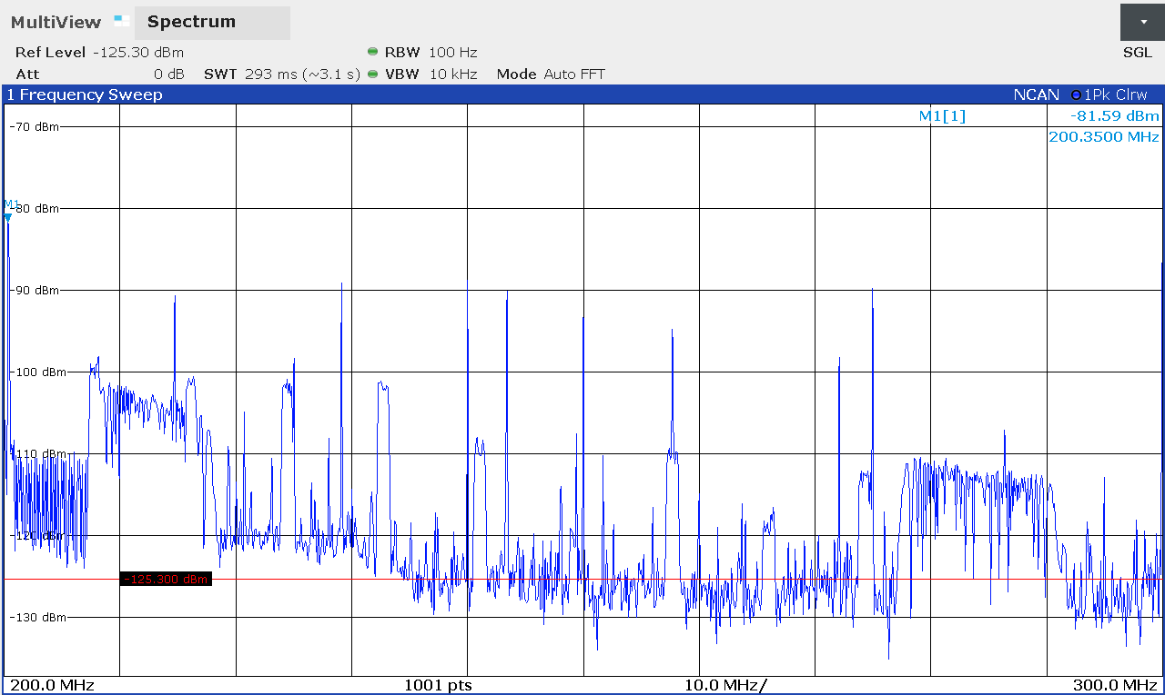
Рисунок 21. Измеренные при горизонтальной поляризации значения помех в диапазоне 200 – 300 МГц, РЛЦИ работает на первом полукомплекте в режиме М1

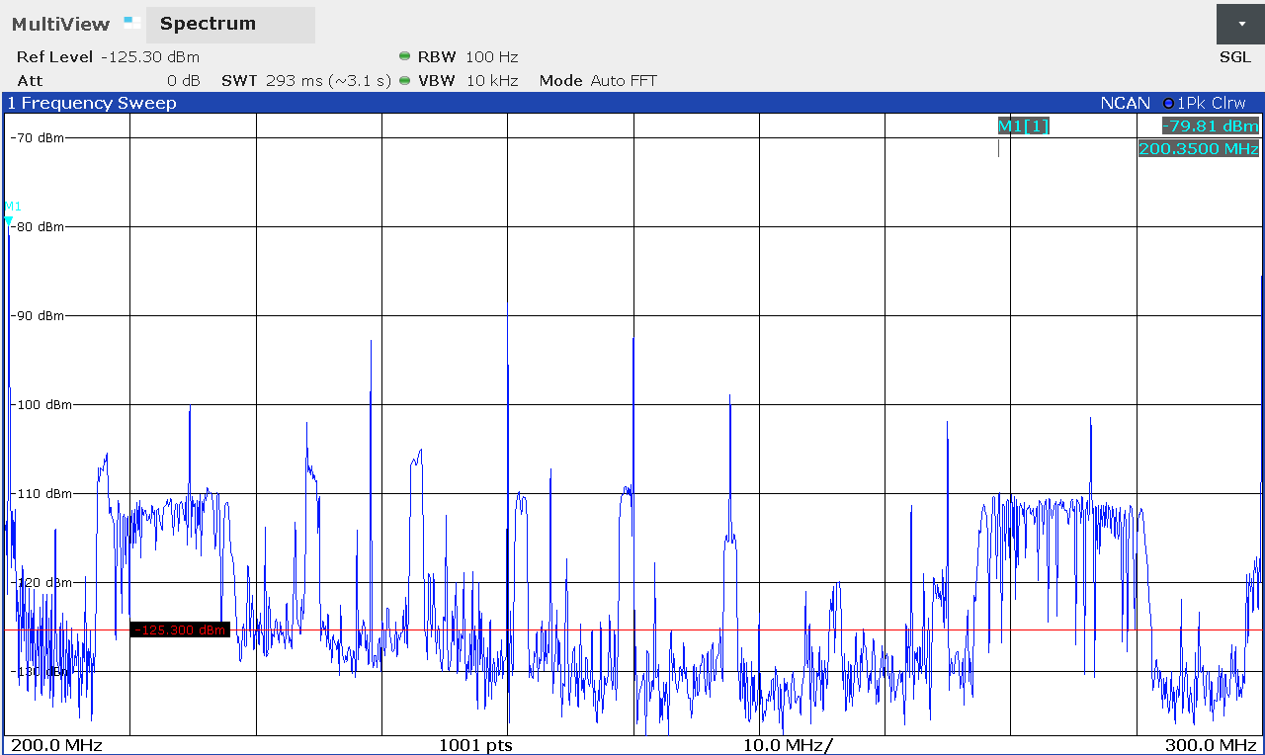
Рисунок 22. Измеренные при вертикальной поляризации значения помех в диапазоне 200 – 300 МГц, РЛЦИ работает на первом полукомплекте в режиме М1

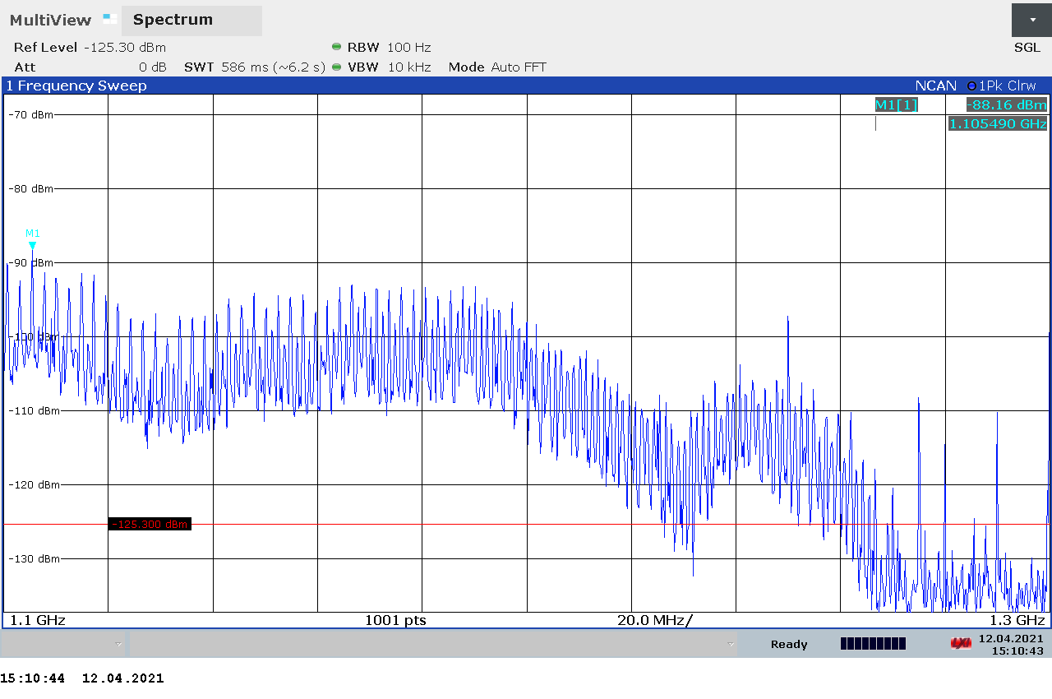

Рисунок 23. Измеренные значения помех в диапазоне 1100 – 1300 МГц, РЛЦИ работает на первом полукомплекте в режиме М1
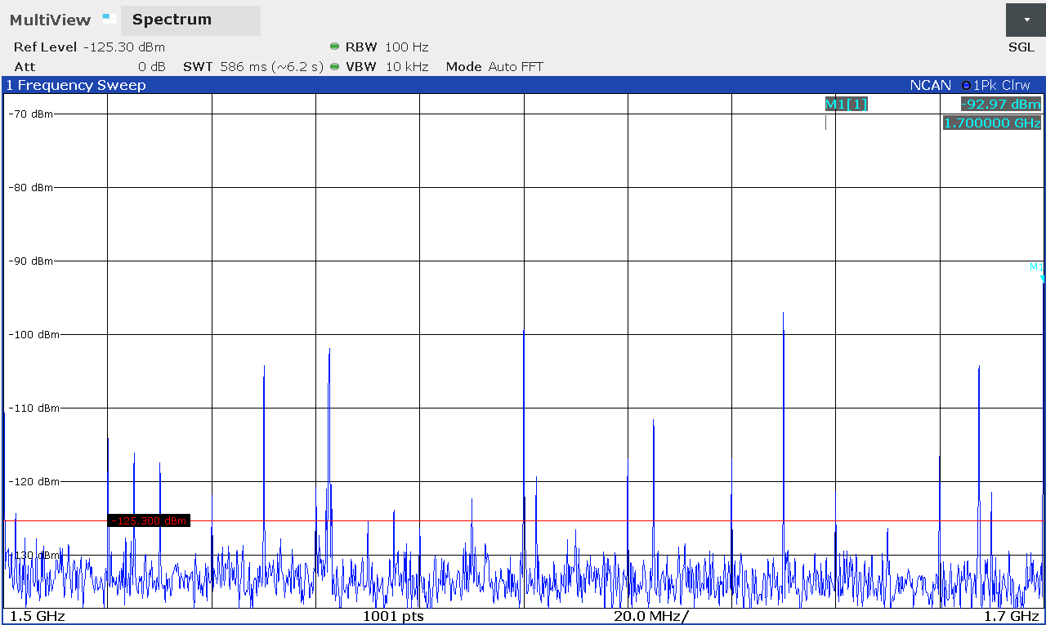
Рисунок 24. Измеренные значения помех в диапазоне 1500 – 1700 МГц, РЛЦИ работает на первом полукомплекте в режиме М1

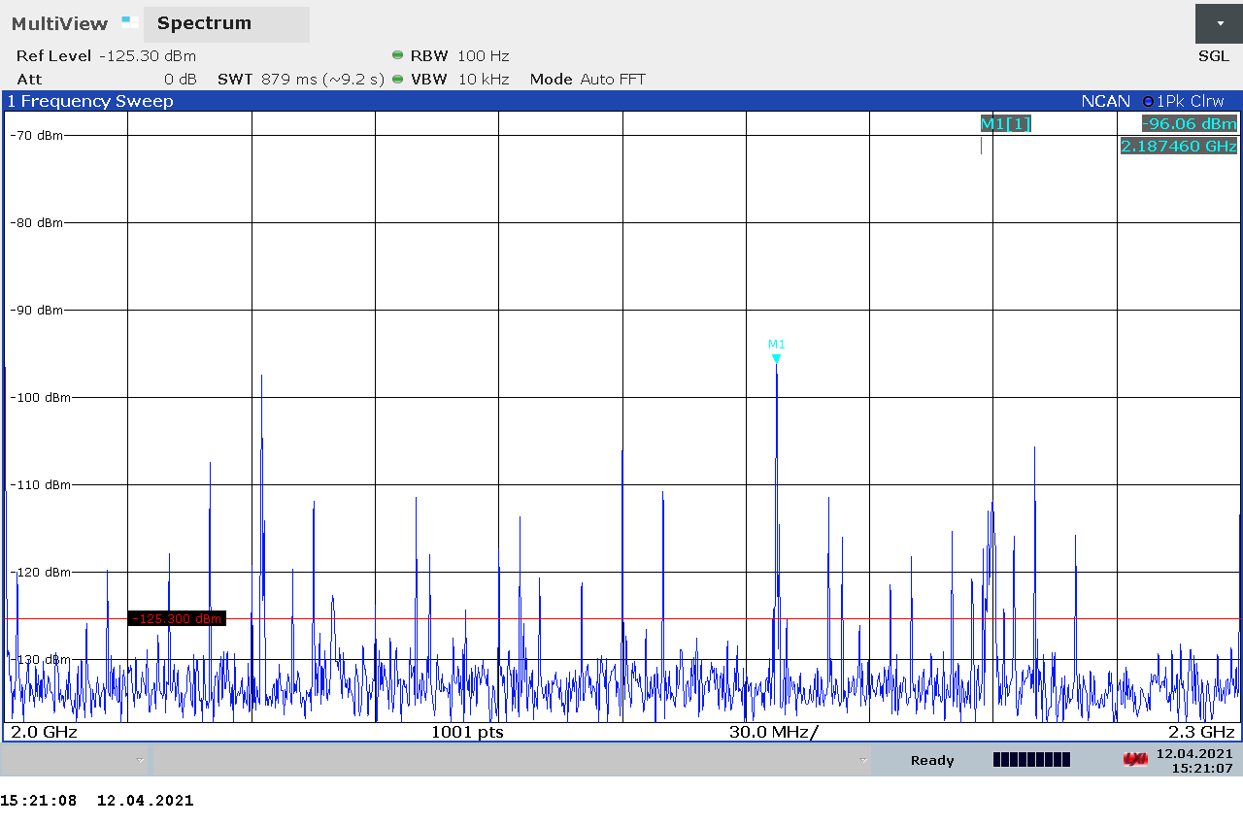
Рисунок 25. Измеренные значения помех в диапазоне 2000 – 2300 МГц, РЛЦИ работает на первом полукомплекте в режиме М1

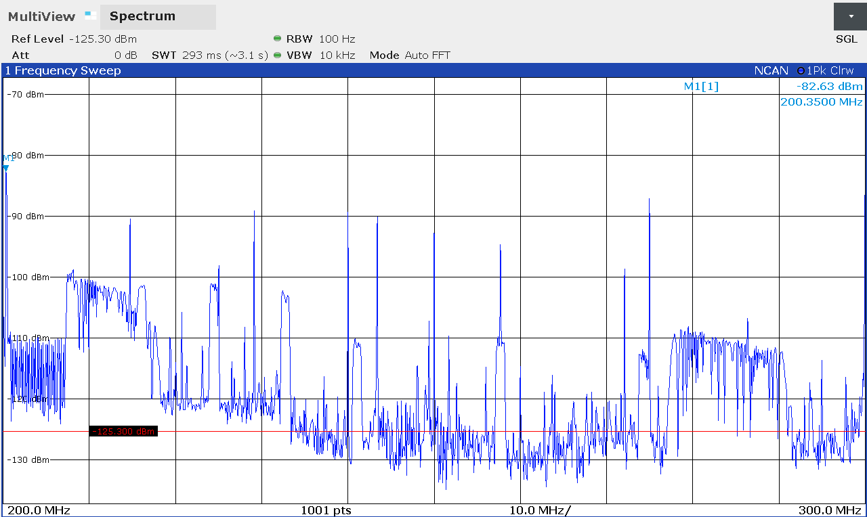

Рисунок 26. Измеренные при горизонтальной поляризации значения помех в диапазоне 200 – 300 МГц, РЛЦИ работает на первом полукомплекте в режиме М2
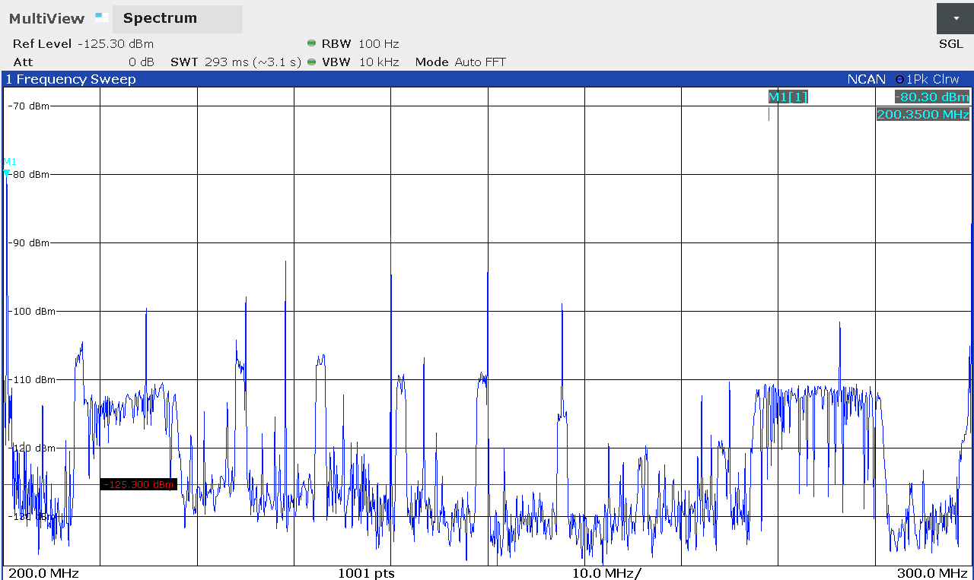
Рисунок 27. Измеренные при вертикальной поляризации значения помех в диапазоне 200 – 300 МГц, РЛЦИ работает на первом полукомплекте в режиме М2

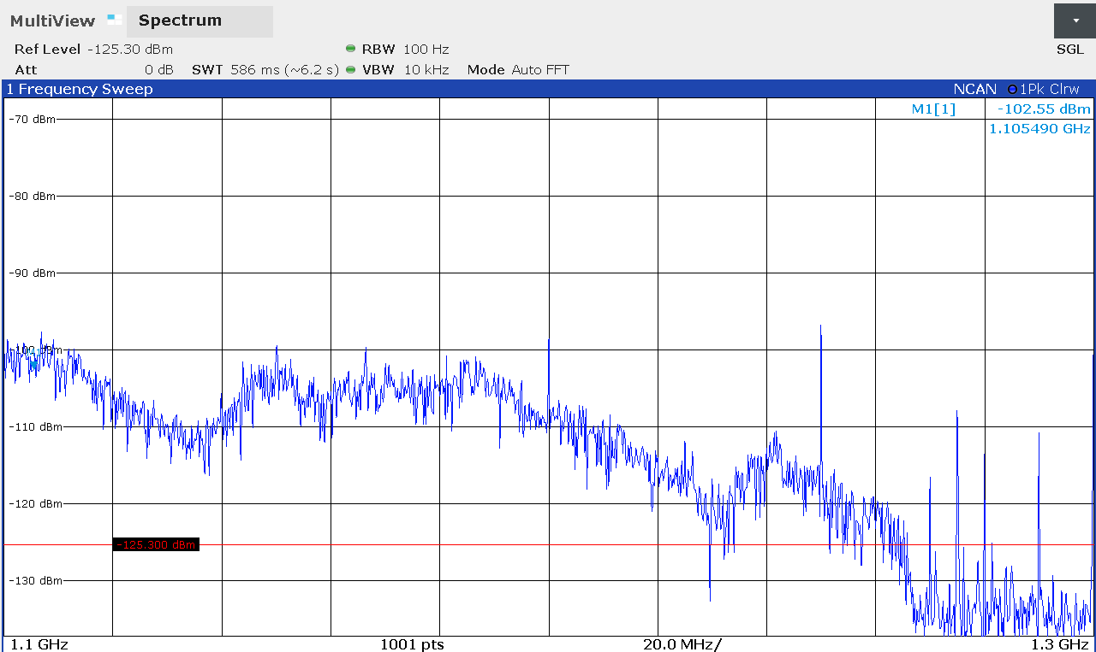
Рисунок 28. Измеренные значения помех в диапазоне 1100 – 1300 МГц, РЛЦИ работает на первом полукомплекте в режиме М2

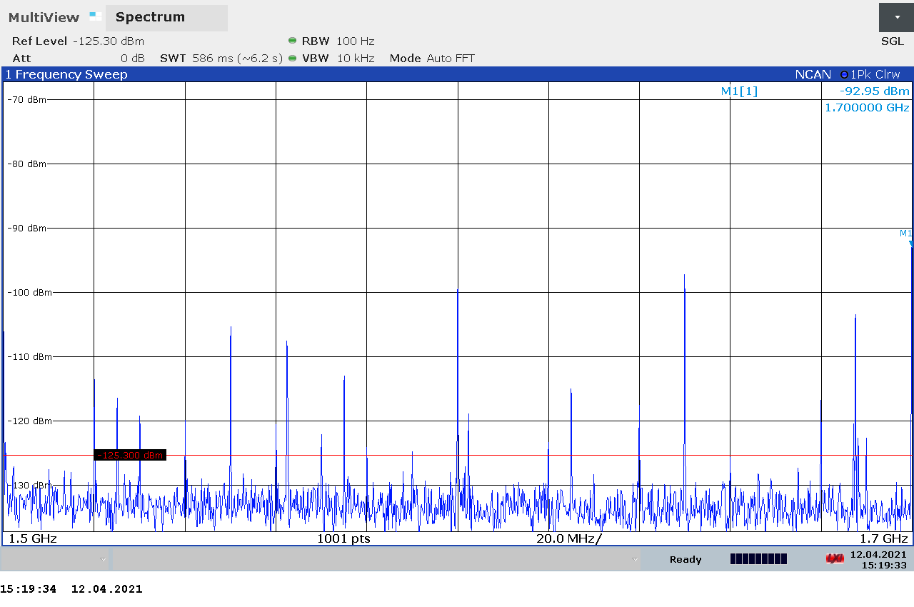
Рисунок 29. Измеренные значения помех в диапазоне 1500 – 1700 МГц, РЛЦИ работает на первом полукомплекте в режиме М2

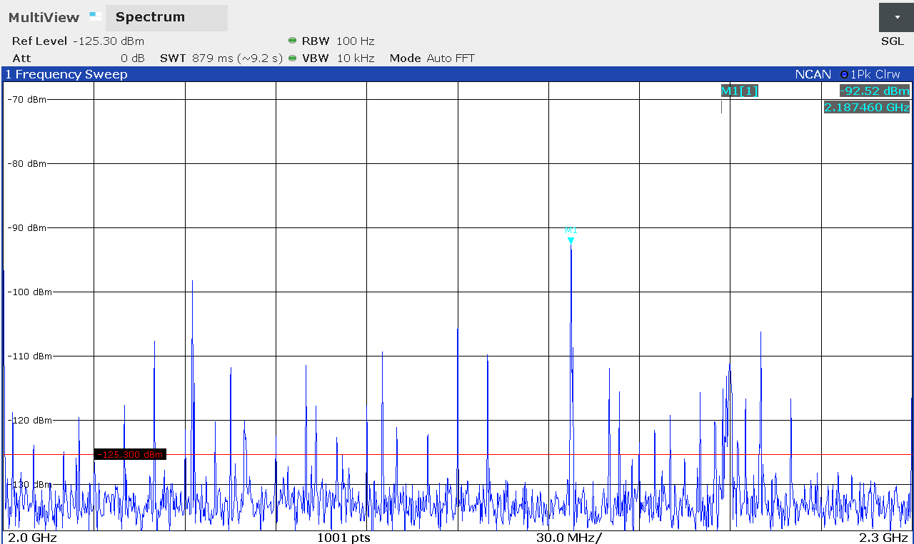
Рисунок 30. Измеренные значения помех в диапазоне 2000 – 2300 МГц, РЛЦИ работает на первом полукомплекте в режиме М2

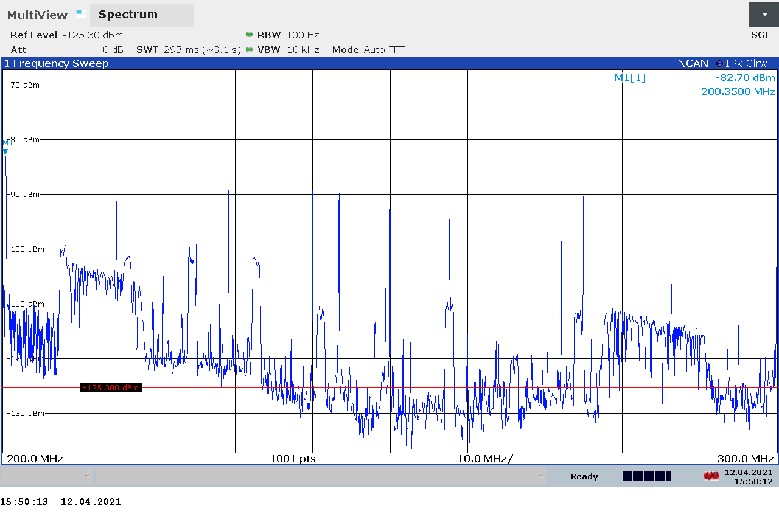

Рисунок 31. Измеренные при горизонтальной поляризации значения помех в диапазоне 200 – 300 МГц, РЛЦИ работает на первом полукомплекте в режиме М3

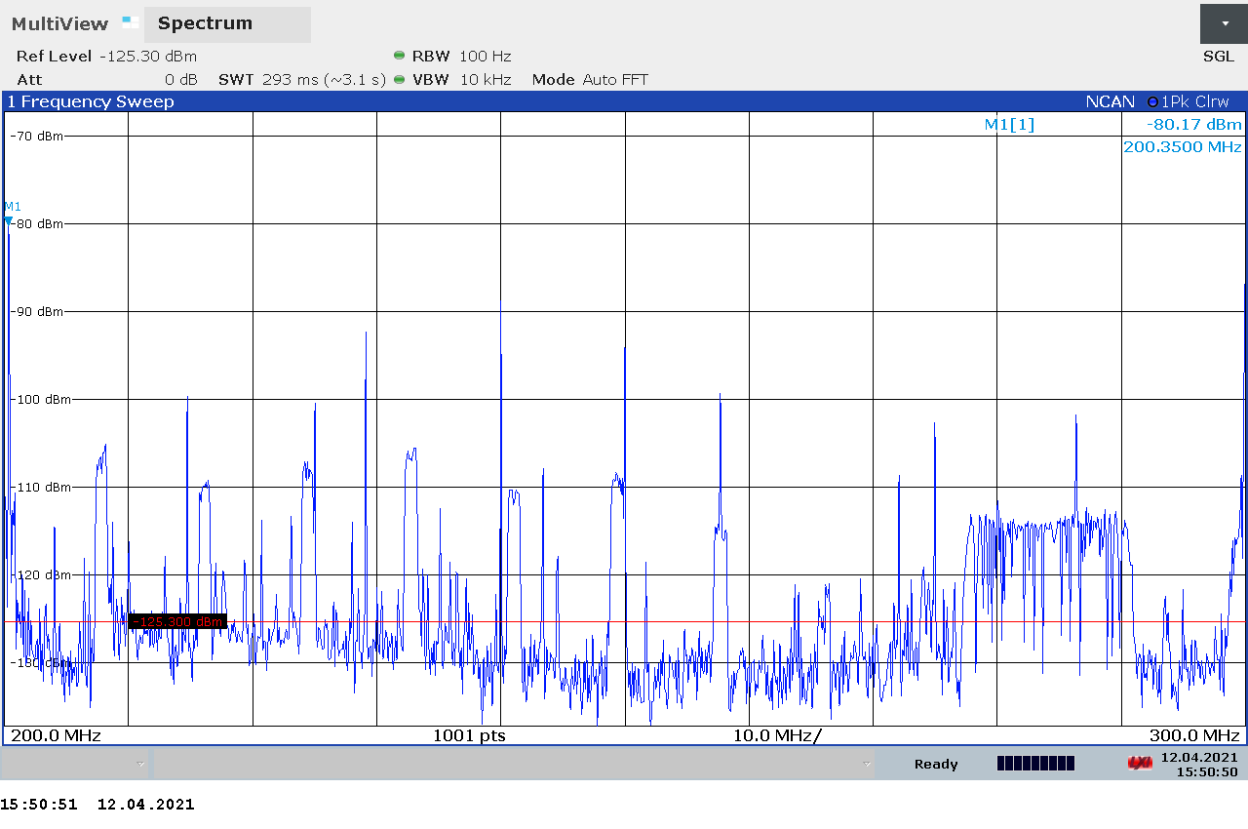
Рисунок 32. Измеренные при вертикальной поляризации значения помех в диапазоне 200 – 300 МГц, РЛЦИ работает на первом полукомплекте в режиме М3

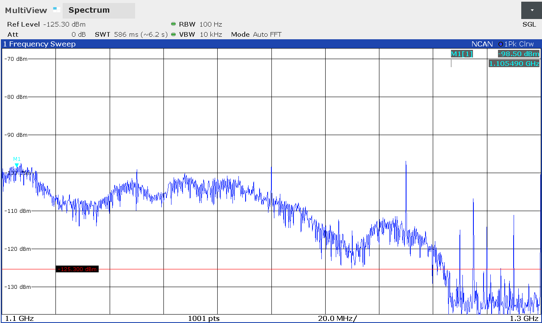
Рисунок 33. Измеренные значения помех в диапазоне 1100 – 1300 МГц, РЛЦИ работает на первом полукомплекте в режиме М3

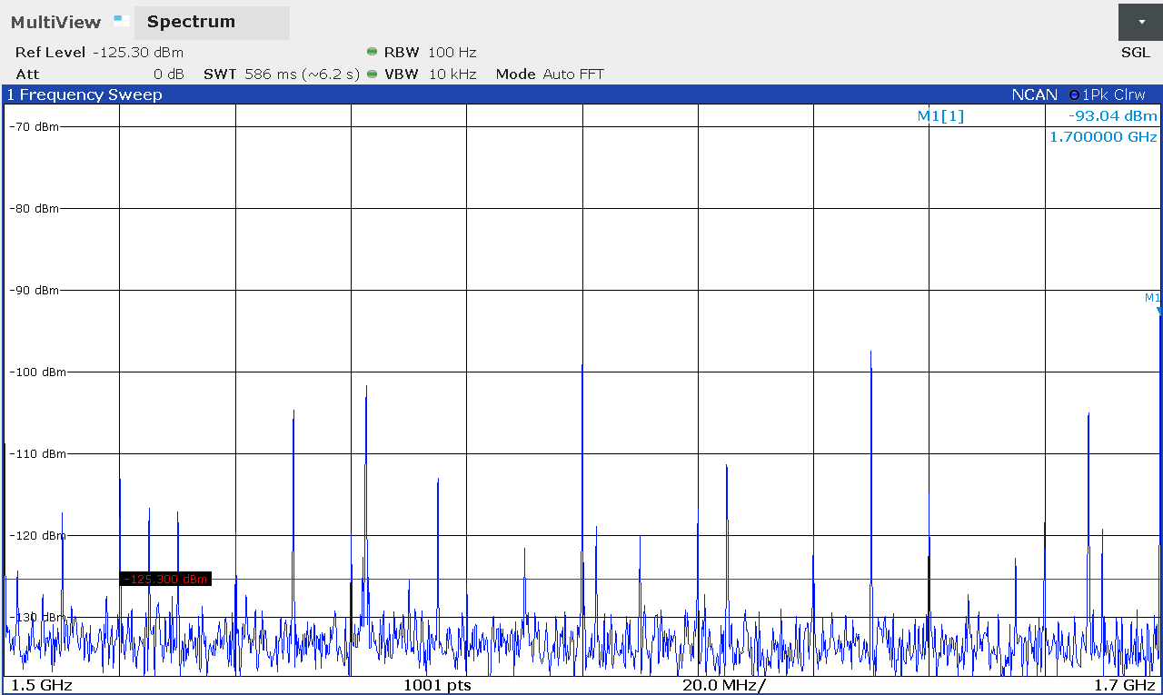
Рисунок 34. Измеренные значения помех в диапазоне 1500 – 1700 МГц, РЛЦИ работает на первом полукомплекте в режиме М3

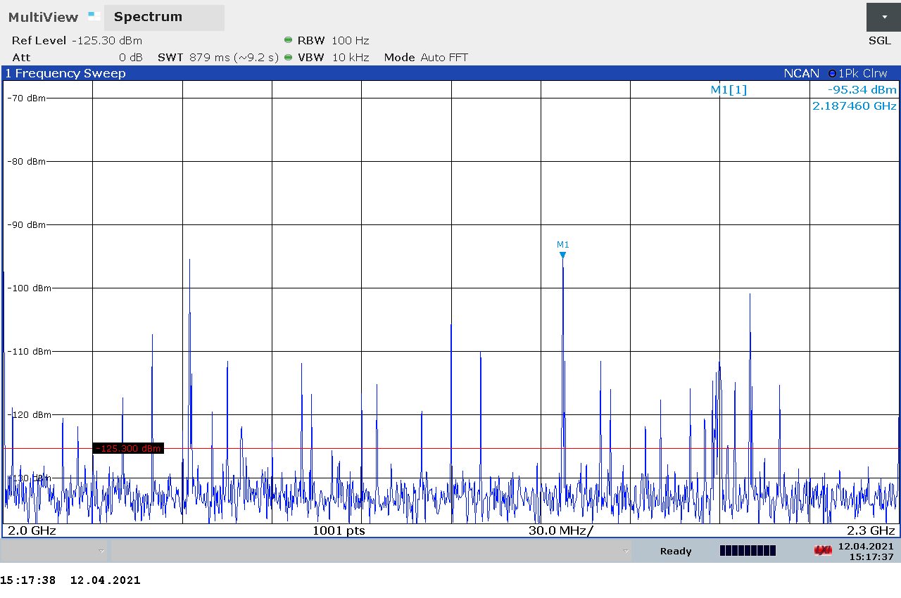
Рисунок 35. Измеренные значения помех в диапазоне 2000 – 2300 МГц, РЛЦИ работает на первом полукомплекте в режиме М3

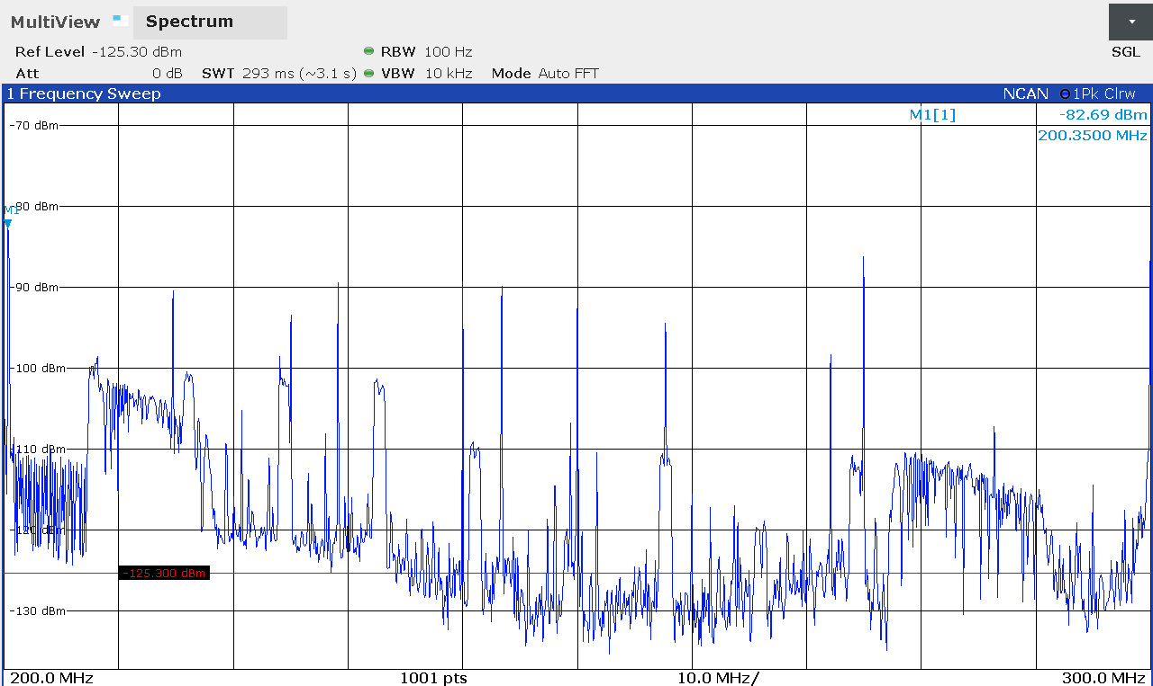

Рисунок 36. Измеренные при горизонтальной поляризации значения помех в диапазоне 200 – 300 МГц, РЛЦИ работает на первом полукомплекте в режиме М4

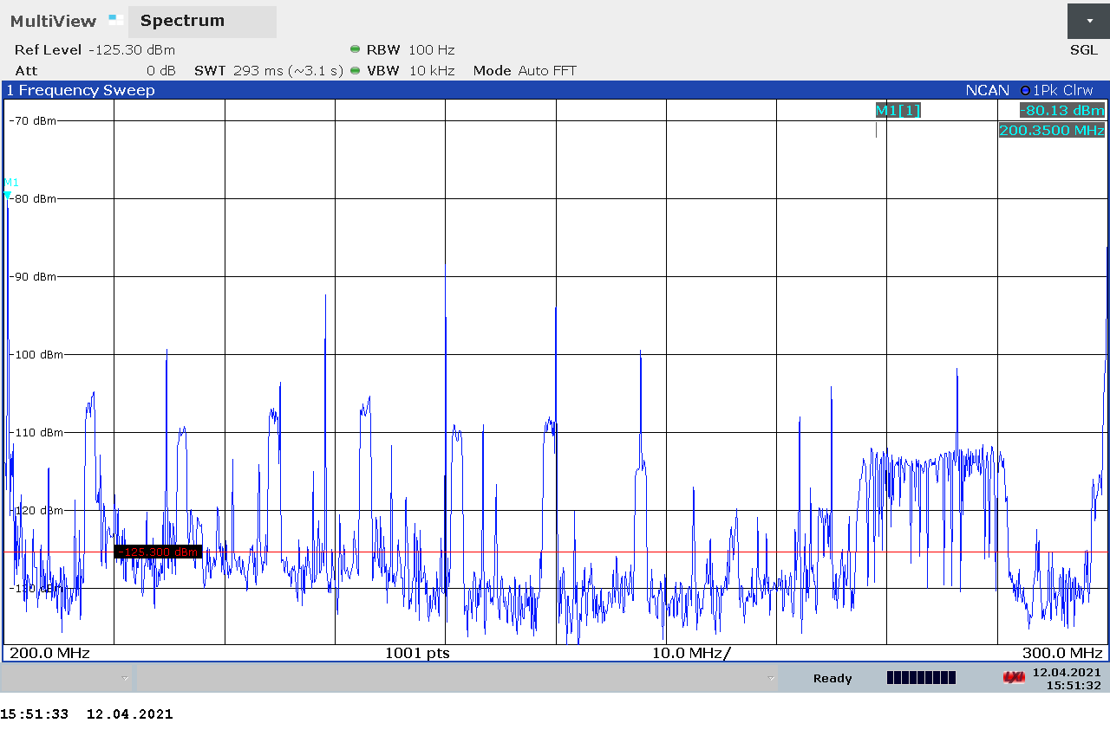
Рисунок 37. Измеренные при вертикальной поляризации значения помех в диапазоне 200 – 300 МГц, РЛЦИ работает на первом полукомплекте в режиме М4

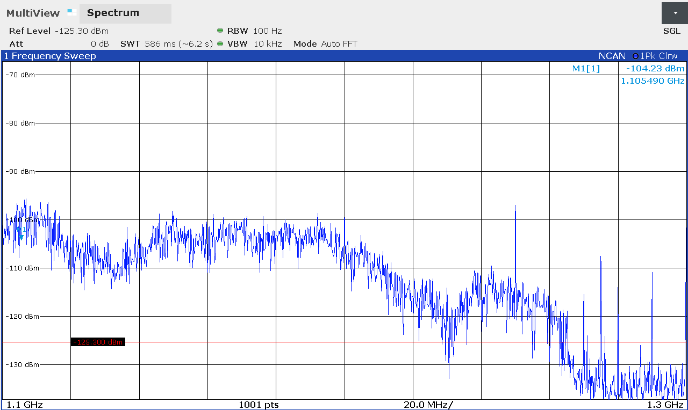

Рисунок 38. Измеренные значения помех в диапазоне 1100 – 1300 МГц, РЛЦИ работает на первом полукомплекте в режиме М4
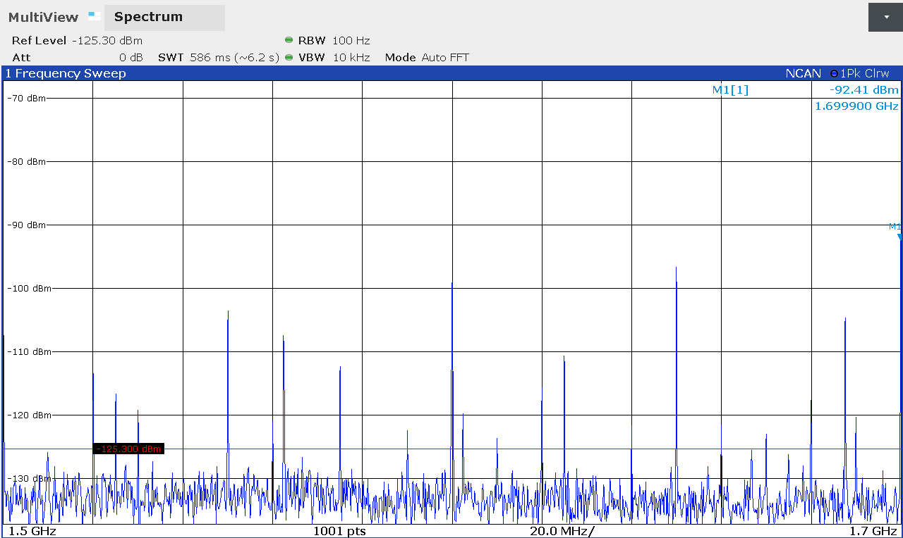
Рисунок 39. Измеренные значения помех в диапазоне 1500 – 1700 МГц, РЛЦИ работает на первом полукомплекте в режиме М4

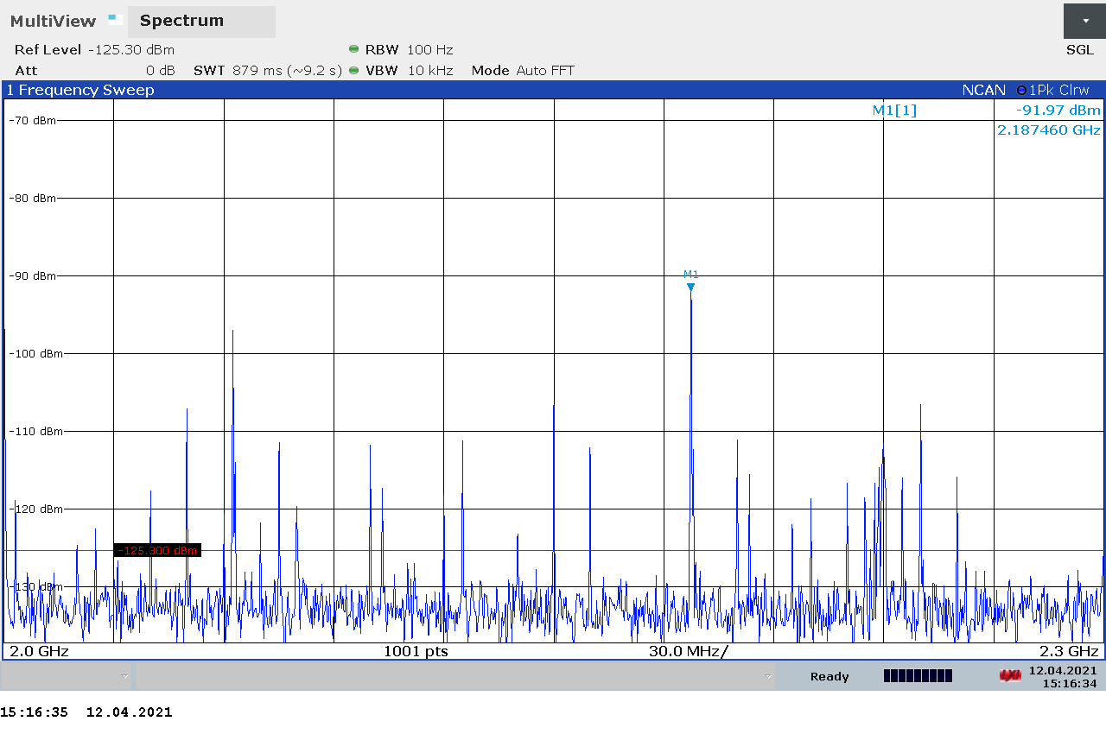
Рисунок 40. Измеренные значения помех в диапазоне 2000 – 2300 МГц, РЛЦИ работает на первом полукомплекте в режиме М4

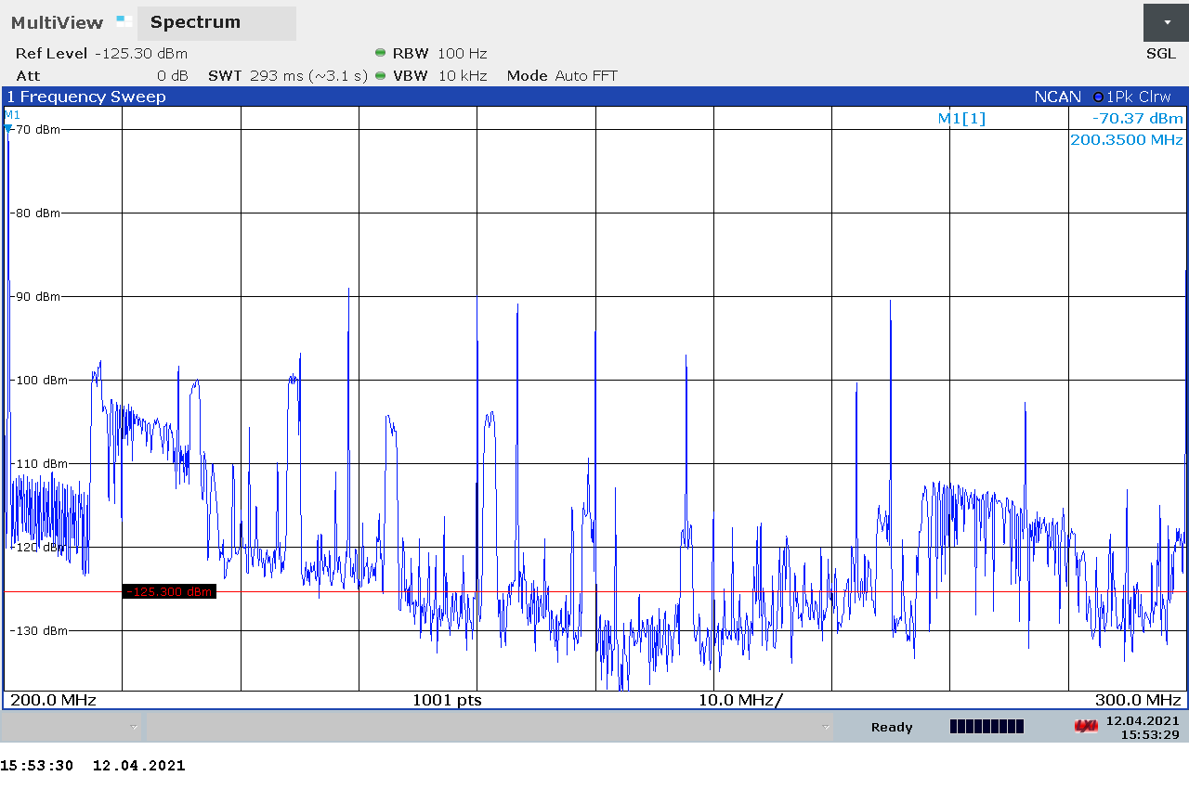
Рисунок 41. Измеренные при горизонтальной поляризации значения помех в диапазоне 200 – 300 МГц, РЛЦИ работает на втором полукомплекте в режиме М1
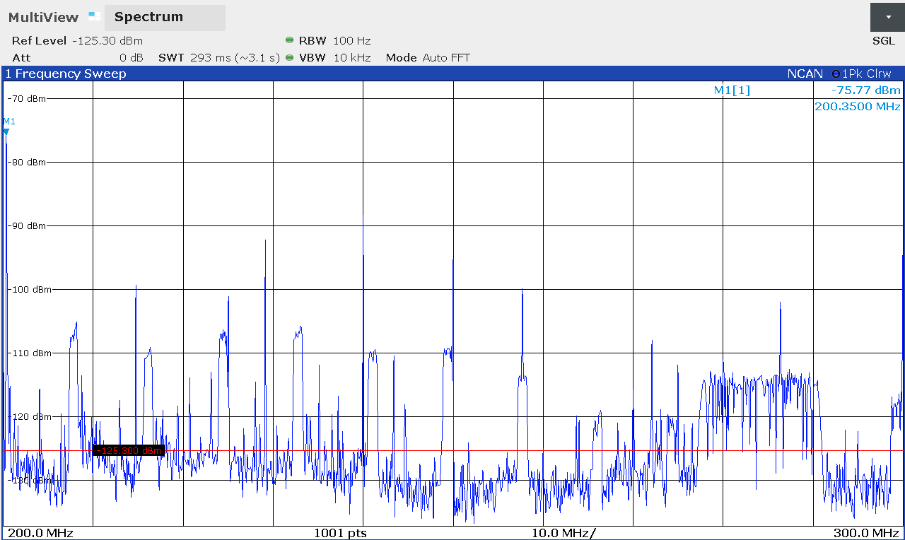
Рисунок 42. Измеренные при вертикальной поляризации значения помех в диапазоне 200 – 300 МГц, РЛЦИ работает на втором полукомплекте в режиме М1

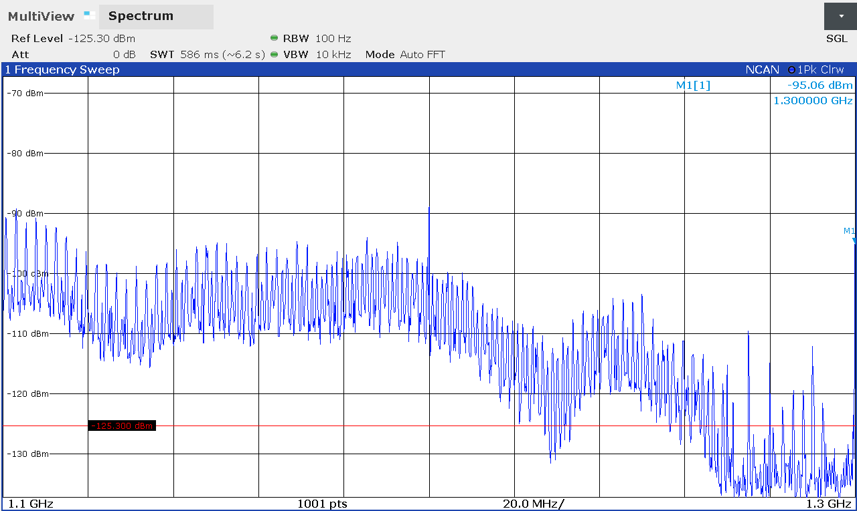
Рисунок 43. Измеренные значения помех в диапазоне 1100 – 1300 МГц, РЛЦИ работает на втором полукомплекте в режиме М1

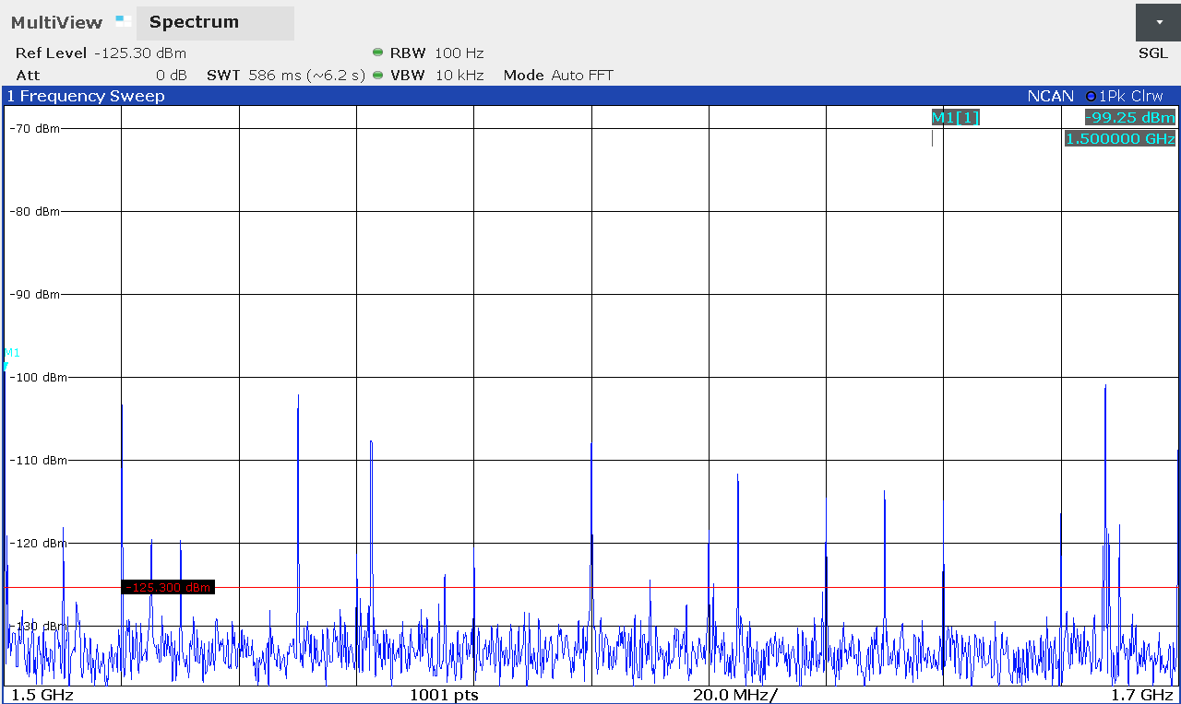
Рисунок 44. Измеренные значения помех в диапазоне 1500 – 1700 МГц, РЛЦИ работает на втором полукомплекте в режиме М1

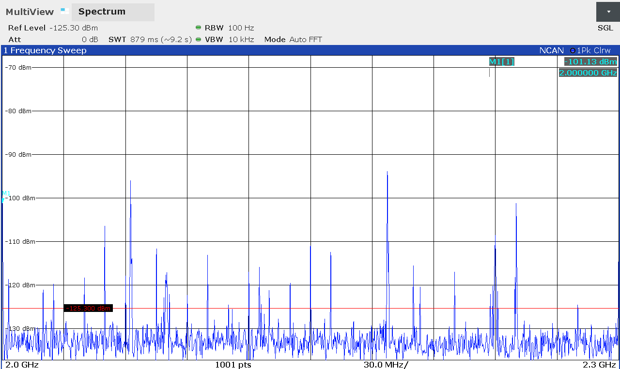
Рисунок 45. Измеренные значения помех в диапазоне 2000 – 2300 МГц, РЛЦИ работает на втором полукомплекте в режиме М1

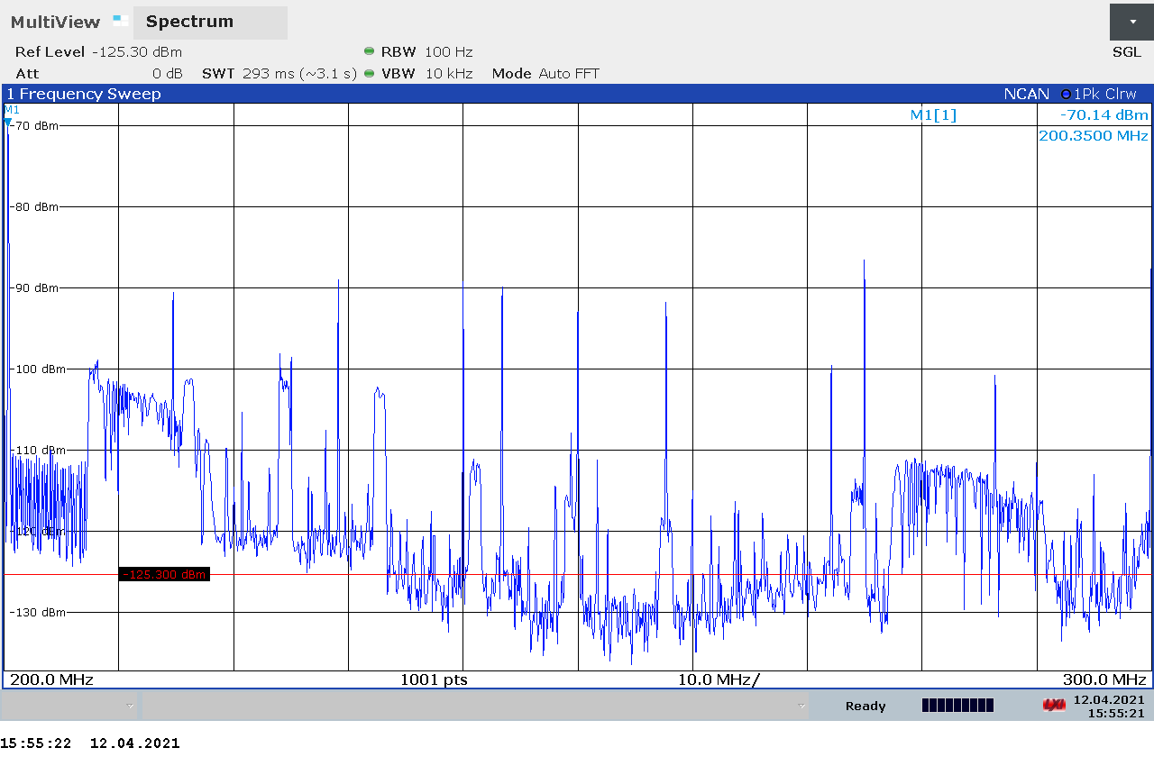

Рисунок 46. Измеренные при горизонтальной поляризации значения помех в диапазоне 200 – 300 МГц, РЛЦИ работает на втором полукомплекте в режиме М2
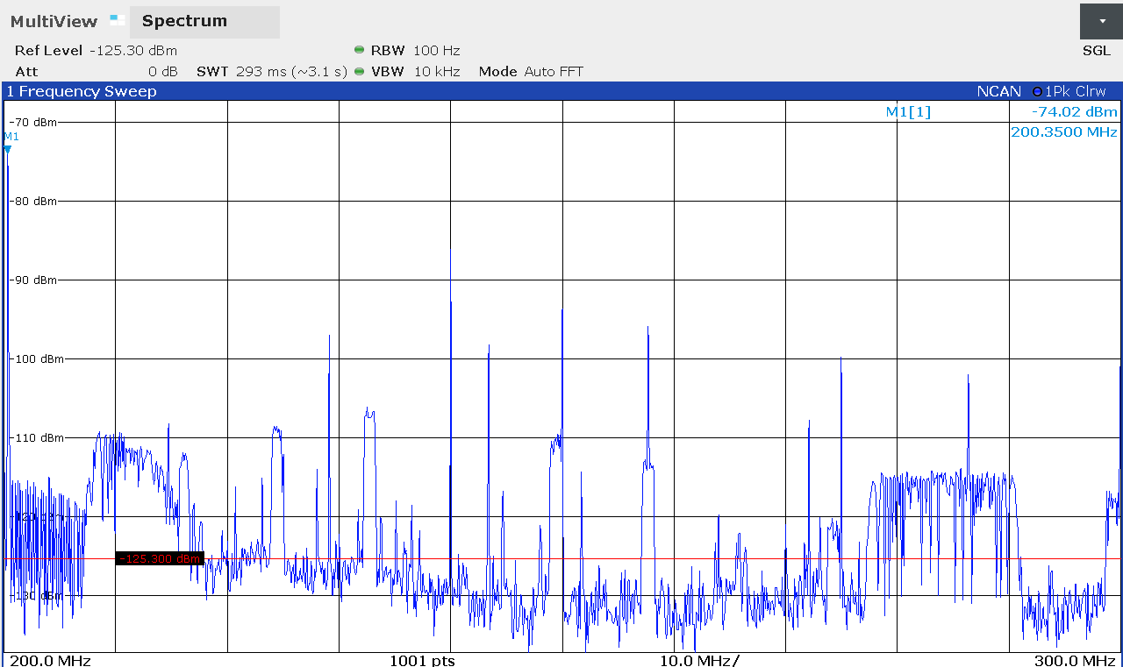
Рисунок 47. Измеренные при вертикальной поляризации значения помех в диапазоне 200 – 300 МГц, РЛЦИ работает на втором полукомплекте в режиме М2

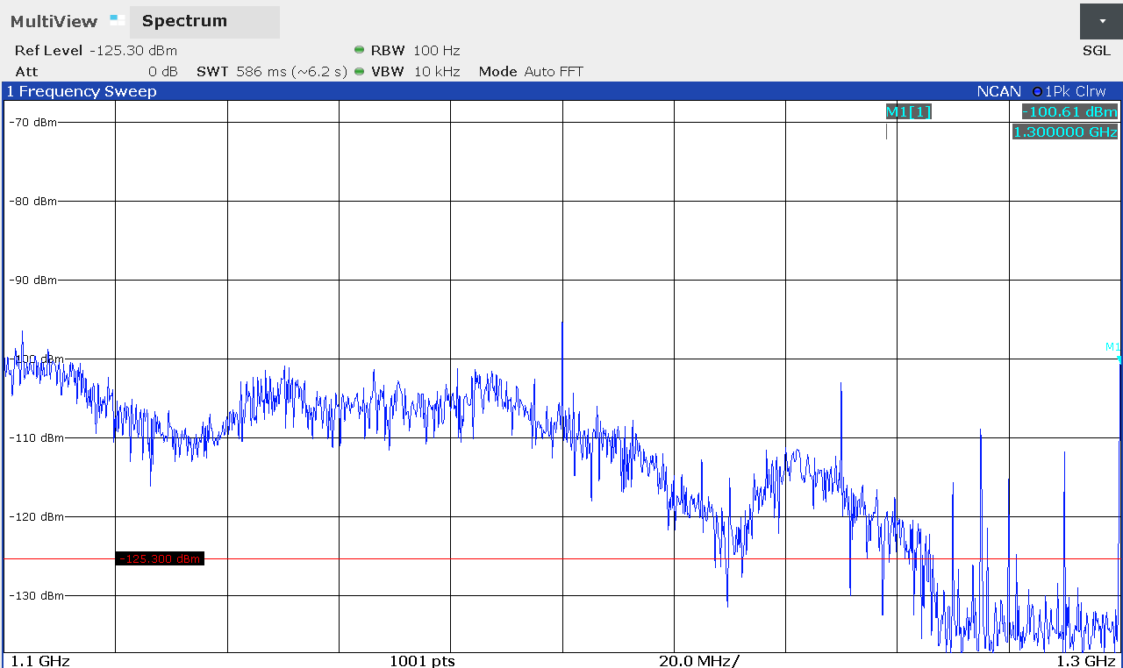
Рисунок 48. Измеренные значения помех в диапазоне 1100 – 1300 МГц, РЛЦИ работает на втором полукомплекте в режиме М2

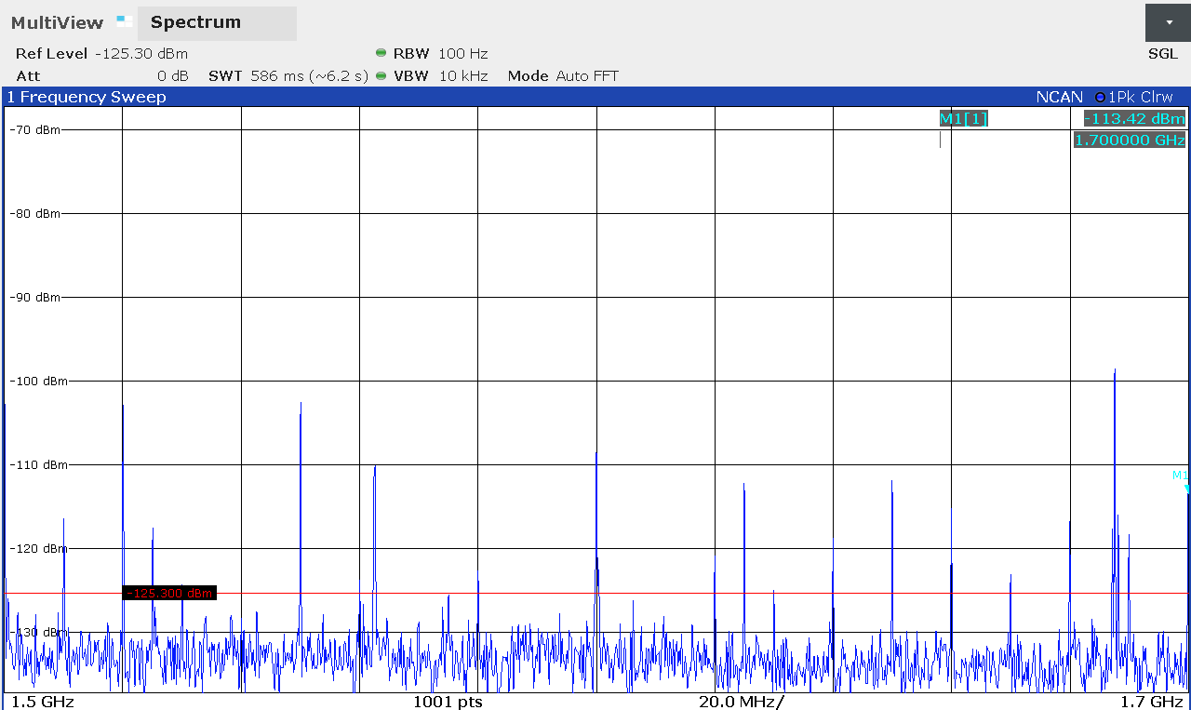
Рисунок 49. Измеренные значения помех в диапазоне 1500 – 1700 МГц, РЛЦИ работает на втором полукомплекте в режиме М2

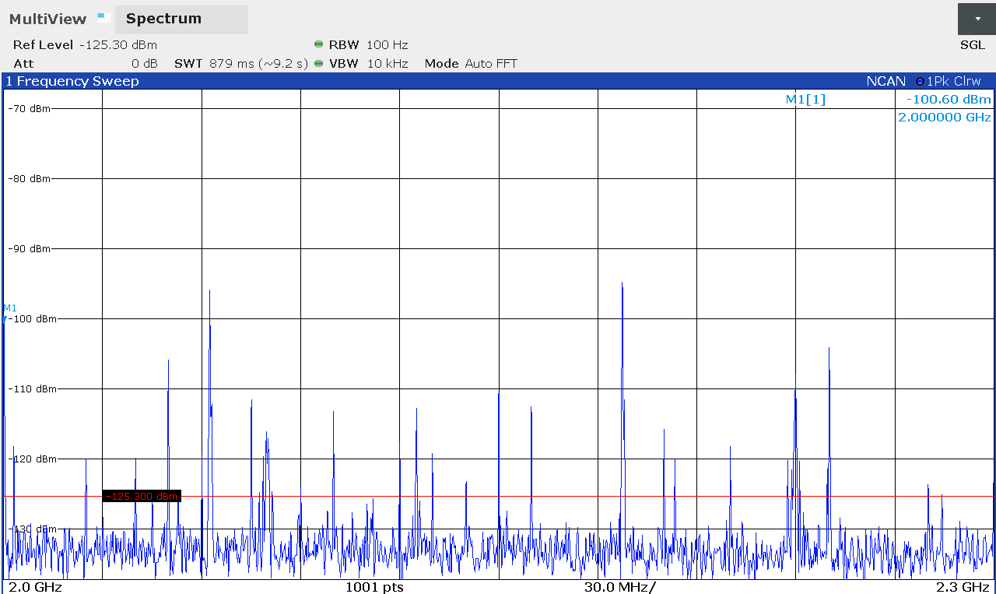
Рисунок 50. Измеренные значения помех в диапазоне 2000 – 2300 МГц, РЛЦИ работает на втором полукомплекте в режиме М2

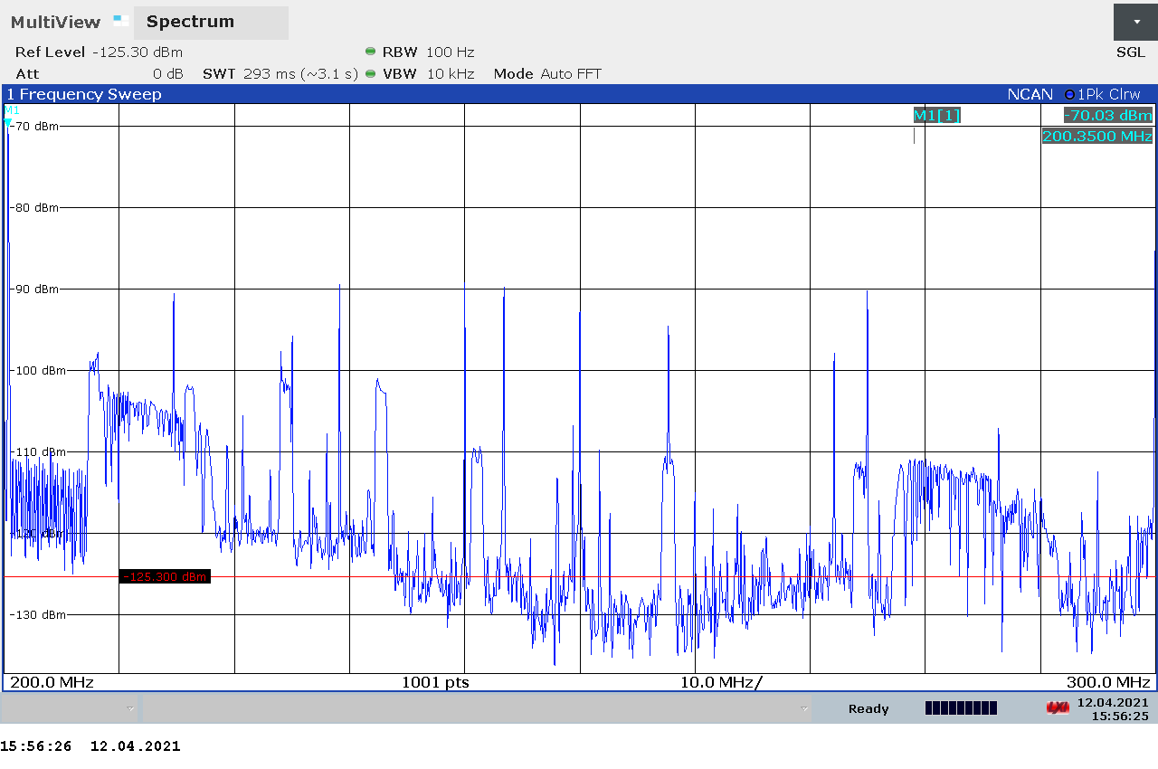

Рисунок 51. Измеренные при горизонтальной поляризации значения помех в диапазоне 200 – 300 МГц, РЛЦИ работает на втором полукомплекте в режиме М3
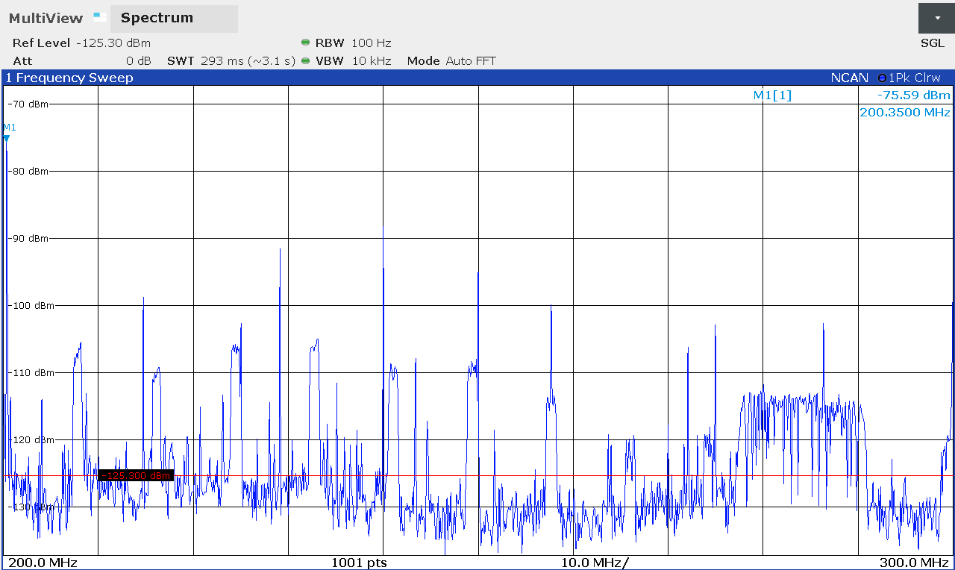
Рисунок 52. Измеренные при вертикальной поляризации значения помех в диапазоне 200 – 300 МГц, РЛЦИ работает на втором полукомплекте в режиме М3

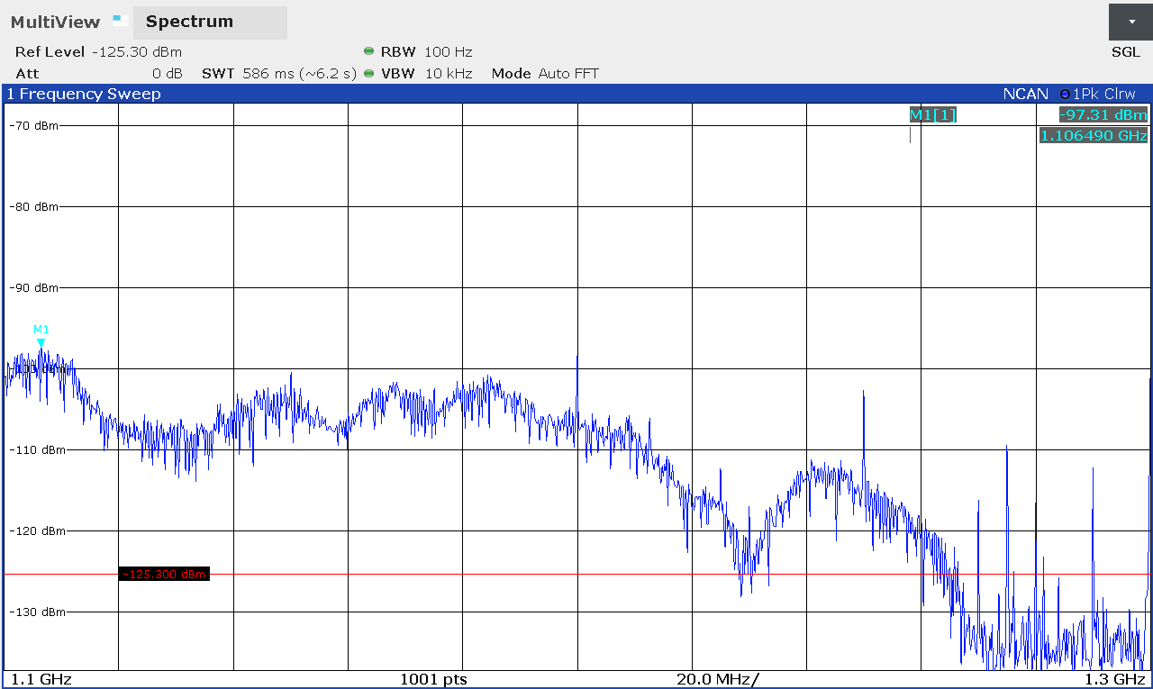
Рисунок 53. Измеренные значения помех в диапазоне 1100 – 1300 МГц, РЛЦИ работает на втором полукомплекте в режиме М3

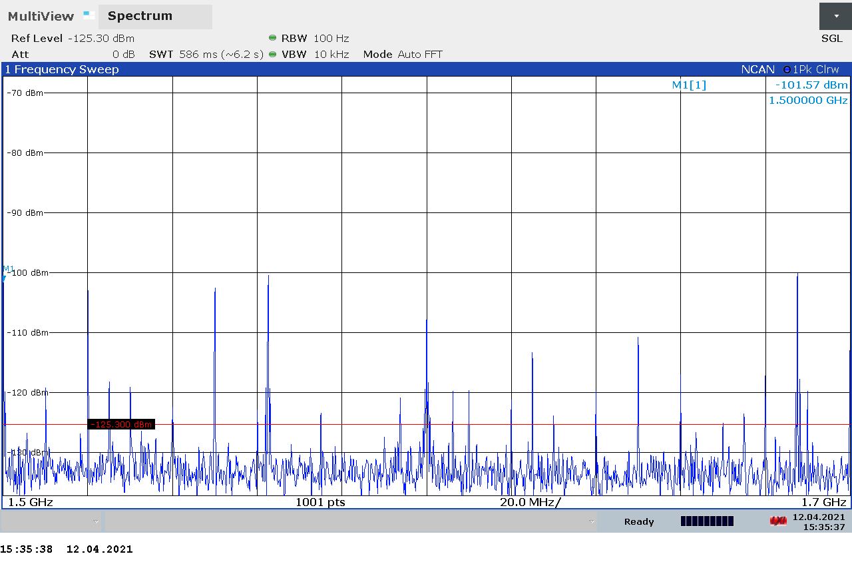
Рисунок 54. Измеренные значения помех в диапазоне 1500 – 1700 МГц, РЛЦИ работает на втором полукомплекте в режиме М3

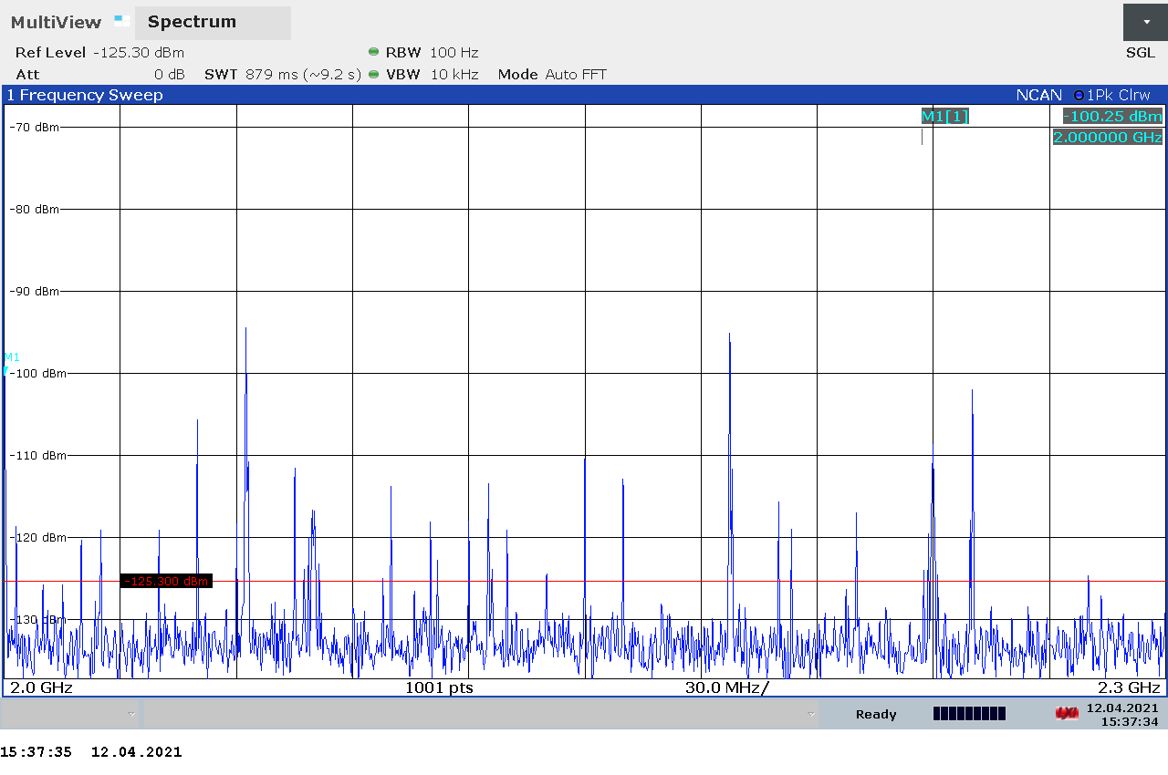
Рисунок 55. Измеренные значения помех в диапазоне 2000 – 2300 МГц, РЛЦИ работает на втором полукомплекте в режиме М3

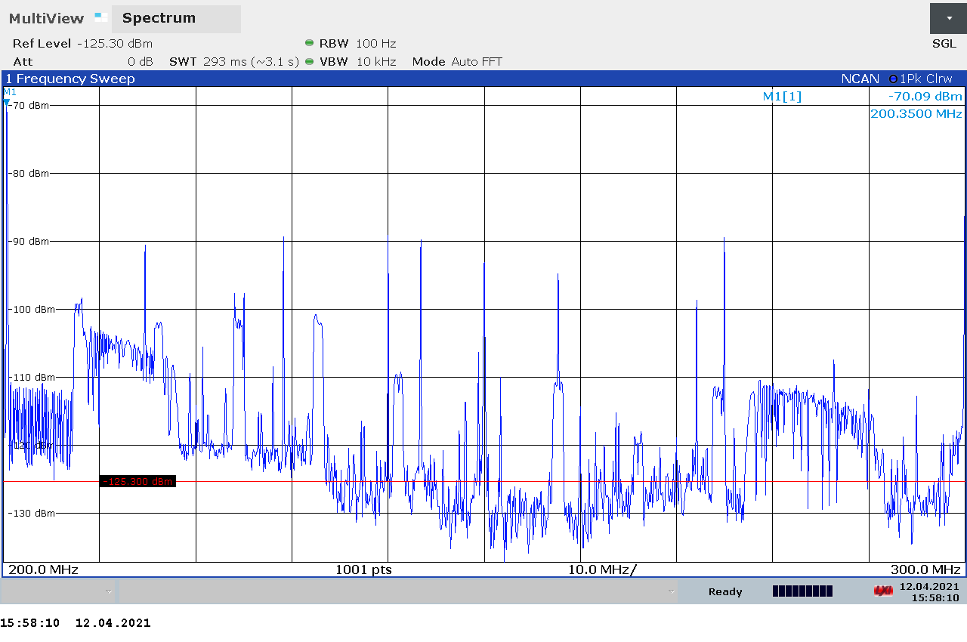

Рисунок 56. Измеренные при горизонтальной поляризации значения помех в диапазоне 200 – 300 МГц, РЛЦИ работает на втором полукомплекте в режиме М4
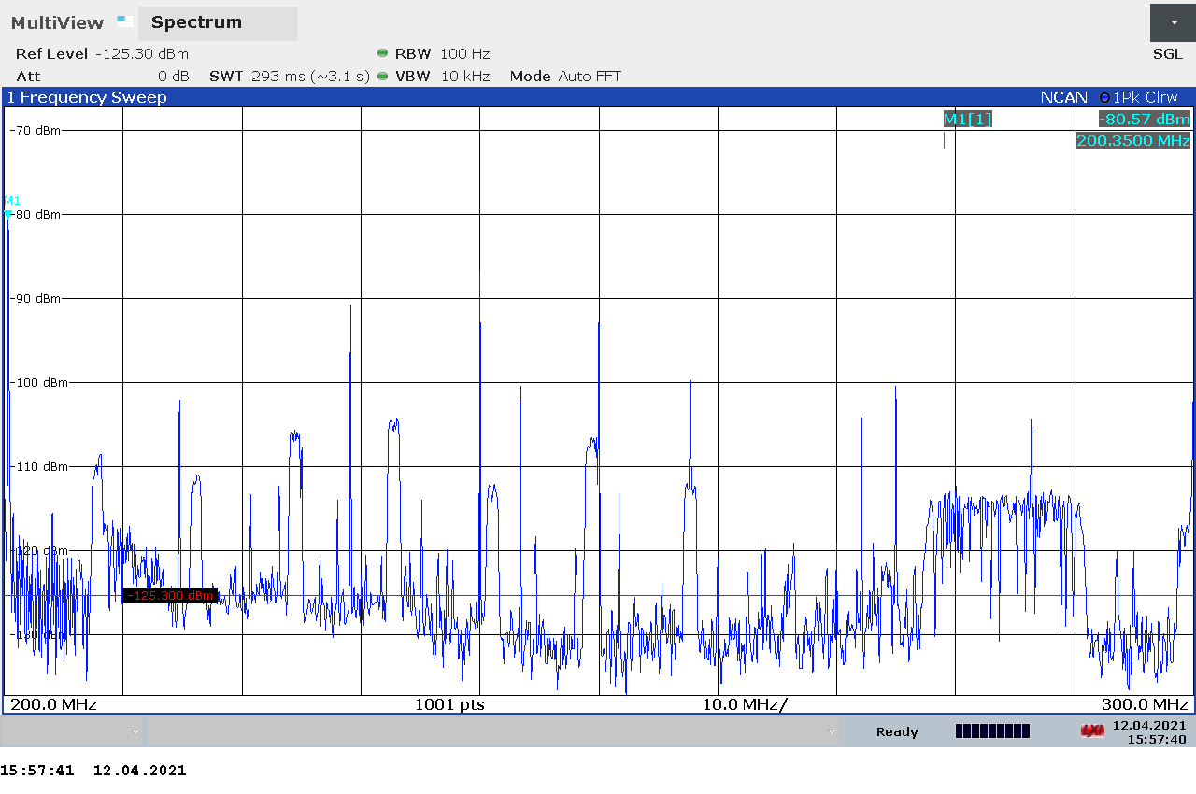
Рисунок 57. Измеренные при вертикальной поляризации значения помех в диапазоне 200 – 300 МГц, РЛЦИ работает на втором полукомплекте в режиме М4

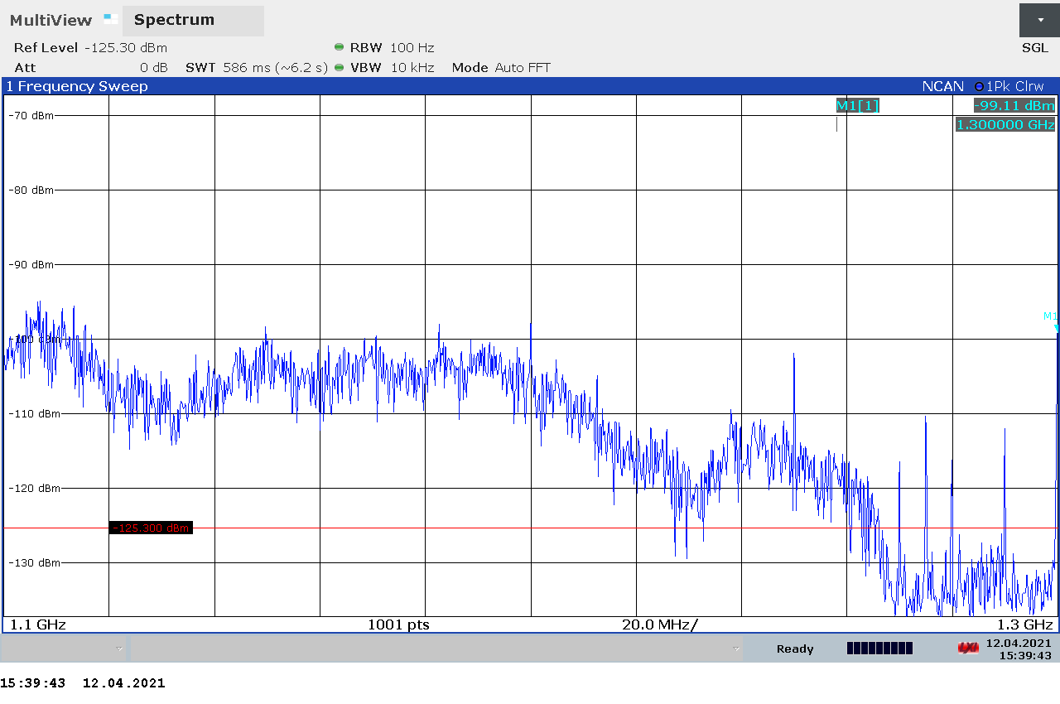
Рисунок 58. Измеренные значения помех в диапазоне 1100 – 1300 МГц, РЛЦИ работает на втором полукомплекте в режиме М4

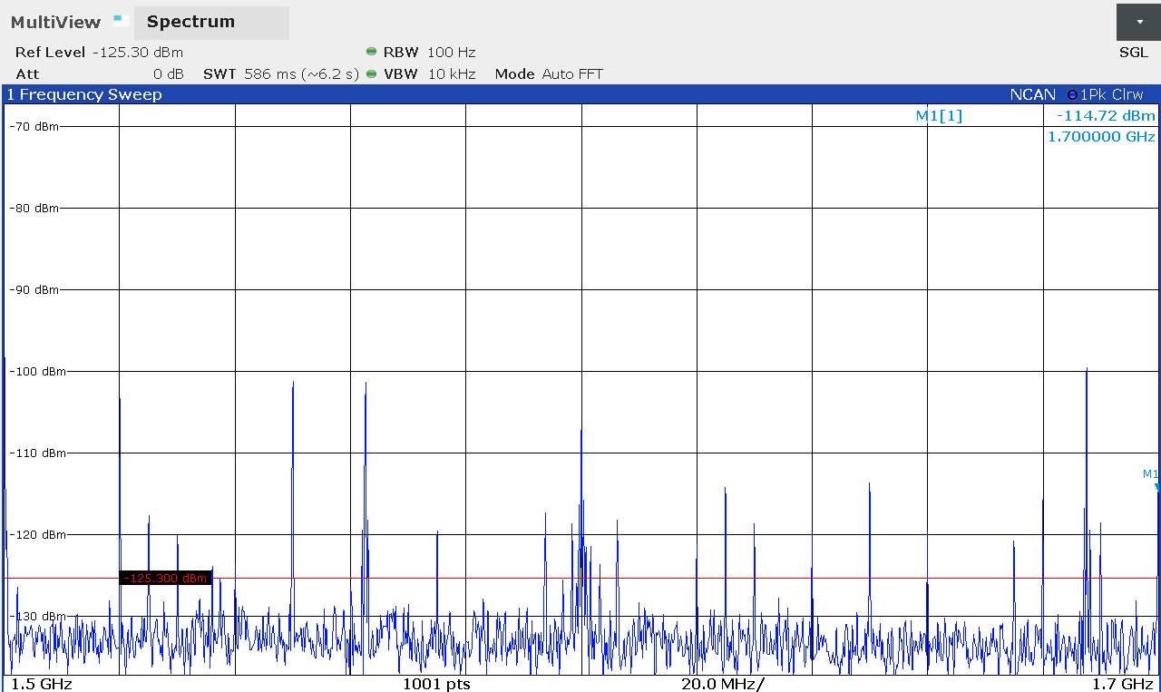
Рисунок 59. Измеренные значения помех в диапазоне 1500 – 1700 МГц, РЛЦИ работает на втором полукомплекте в режиме М4

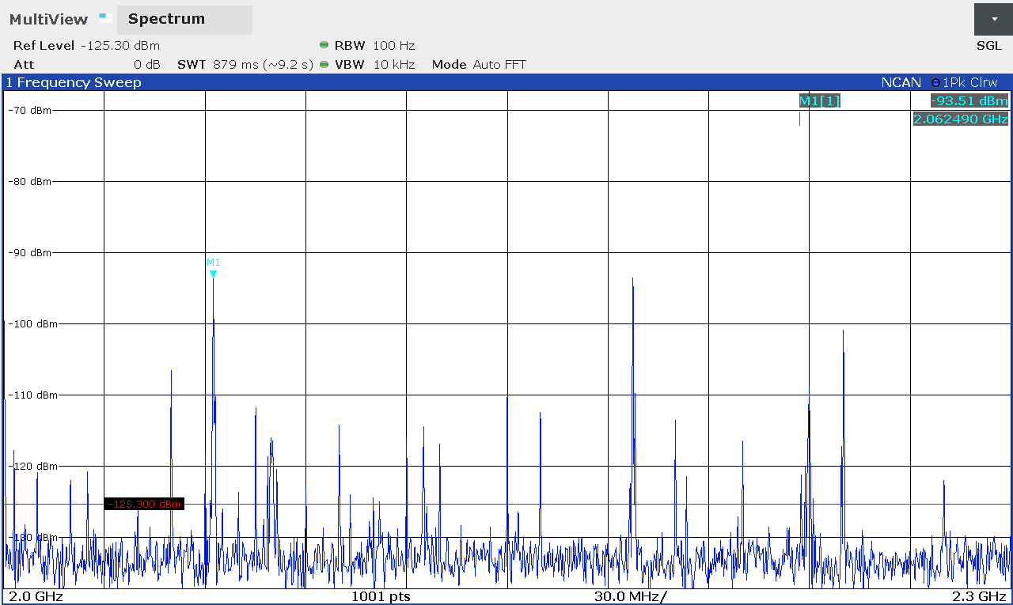
Рисунок 60. Измеренные значения помех в диапазоне 2000 – 2300 МГц, РЛЦИ работает на втором полукомплекте в режиме М4

12 Заключение
Испытания системы РЛЦИ-В зав. № 1416574605 на электромагнитную совместимость в соответствии с требованиями п. 3.3.4 ТАИК.370054.005ТЗ выполнены в объёме измерения спектра излучений радиопомех в заданных диапазонах.

Представители ИЦ АО «Корпорация «ВНИИЭМ»:

Заместитель руководителя ИЦ | ______________ | Р.Н. Чертков
Начальник отдела 47 | ______________ | В.В. Тяпин
Начальник лаборатории отдела 47 | ______________ | Г.А. Белик
Испытания проводили:
Ведущий инженер | ______________ | А.В. Волков
Ведущий инженер | ______________ | В.И. Щербаков
При испытаниях присутствовали представители:

АО «Корпорация «ВНИИЭМ», отдел 56 | ______________ | Е.А. Базылев
АО «РКС» | ______________ | А.А. Бушуев

